H3C S10500常见MIB使用经验案例
目录
1 所有主机的OID 3
1.1 10500共支持四款主机框： 3
2 设备SN（序列号） 3
2.1 如果通过实体MIB获取设备单板的序列号 3
3 光模块的电子标签信息 4
4 主控板和业务板CPU利用率、内存大小及利用率获取 5
5 端口流量和速率，错包率，丢包率 6
6 MAC表项 10
7 ARP表项 11
8 端口与VLAN的对应关系 12
9 聚合组的端口信息 17
10 设备上配置的VLAN及IP地址 19
11 路由表项 22
12 设备电源电压和电源功率 24
13 设备风扇和温度 25
14 设备系统，框，单板，端口信息 25
15 设备模块信息 30
16 上传/下载版本和配置文件 31
17 设备启动文件信息 34
18 设备配置文件信息 35
19 设备flash容量信息 36
20 端口UP/DOWN的告警信息包含端口名称 37
21 设备支持的所有Trap告警 38
22 通过MIB获取LLDP邻居信息 46
23 获取设备上配置loopback地址 50
24 获取堆叠设备的Master和Slave编号 51
25 测试常用MIB节点 53

注意所有的验证都是在Release 1203版本上进行。
<10504A>_dis ver
H3C Comware Platform Software
Comware Software, Version 5.20, Release 1203
Comware Platform Software Version COMWAREV500R002B105D010SP01
H3C S10504 Software Version V100R002B01D105SP50
Copyright (c) 2004-2012 Hangzhou H3C Tech. Co., Ltd. All rights reserved.
Compiled Sep 7 2012 11:27:03, RELEASE SOFTWARE
H3C S10504 uptime is 0 week, 0 day, 1 hour, 13 minutes

所有主机的OID

10500共支持四款主机框：
序号 | OID | 设备
1 | 1.3.6.1.4.1.25506.1.637 | hh3c-s10504
2 | 1.3.6.1.4.1.25506.1.638 | hh3c-s10508
3 | 1.3.6.1.4.1.25506.1.639 | hh3c-s10508-V
4 | 1.3.6.1.4.1.25506.11.1.89 | hh3c-s10512

设备SN（序列号）
在S10500支持主控板和业务板序列号获取。

如果通过实体MIB获取设备单板的序列号
entPhysicalDescr | 单板描述（包括主控板和业务板） | 1.3.6.1.2.1.47.1.1.1.1.2
entPhysicalSerialNum | 单板SN（包括主控板和业务板） | 1.3.6.1.2.1.47.1.1.1.1.11
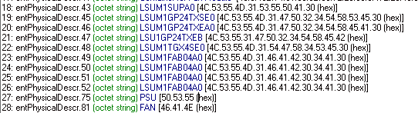
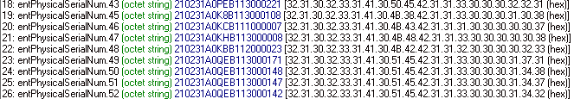

光模块的电子标签信息
支持hh3cTransceiverInfoEntry表，OID:1.3.6.1.4.1.25506.2.70.1.1.1获取光模块序列号、生产厂家。
ifDescr | 根据该节点确定模块所在接口 | 1.3.6.1.2.1.2.2.1.2
hh3cTransceiverSerialNumber | 模块序列号 | 1.3.6.1.4.1.25506.2.70.1.1.1.5
hh3cTransceiverVendorName | 模块供应商 | 1.3.6.1.4.1.25506.2.70.1.1.1.4
hh3cTransceiverType | 模块类型 | 1.3.6.1.4.1.25506.2.70.1.1.1.2
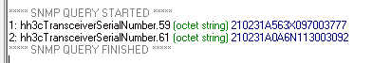
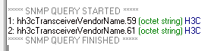
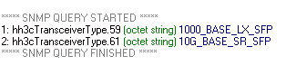
<10504A>dis transceiver manuinfo interface GigabitEthernet 1/2/0/1
GigabitEthernet1/2/0/1 transceiver manufacture information:
Manu. Serial Number : 210231A563X097003777
Manufacturing Date : 2009-07-24
Vendor Name : H3C
<10504A>dis transceiver interface GigabitEthernet 1/2/0/1
GigabitEthernet1/2/0/1 transceiver information:
Transceiver Type : 1000_BASE_LX_SFP
Connector Type : LC
Wavelength(nm) : 1310
Transfer Distance(km) : 10(9um)
Digital Diagnostic Monitoring : YES
Vendor Name : H3C
Ordering Name : SFP-GE-LX-SM1310-A

主控板和业务板CPU利用率、内存大小及利用率获取
hh3cEntityExtCpuUsage | 读取new模式下cpu利用率 | 1.3.6.1.4.1.25506.2.6.1.1.1.1.6
h3cEntityExtCpuUsage | 读取compatible模式下cpu利用率 | 1.3.6.1.4.1.2011.10.2.6.1.1.1.1.6
hh3cEntityExtMemSize | 读取new模式下内存总量 | 1.3.6.1.4.1.25506.2.6.1.1.1.1.10
hh3cEntityExtMemUsage | 读取new模式下内存利用率 | 1.3.6.1.4.1.25506.2.6.1.1.1.1.8
h3cEntityExtMemSize | 读取compatible模式下内存总量 | 1.3.6.1.4.1.2011.10.2.6.1.1.1.1.10
h3cEntityExtMemUsage | 读取compatible模式下内存利用率 | 1.3.6.1.4.1.2011.10.2.6.1.1.1.1.8

索引算法：
非堆叠：从42开始，0槽位为42，1槽位为43 .........
堆叠， 框1从43开始，44，45.............
框2从1343开始，1344，1345.........
框3从2643开始，2644，2645....
框4从3943开始，

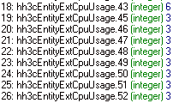

端口流量和速率，错包率，丢包率
端口流量统计有两张表：ifEntry，1.3.6.1.2.1.2.2.1，和ifXEntry，1.3.6.1.2.1.31.1.1.1。
表ifEntry中的端口流量统计节点都是32位的，因此在统计端口流量时，很可能会溢出。表ifXEntry中的端口流量统计节点部分是64位的（部分节点还是32位的），64位的节点不会出现溢出的情况。表ifEntry和表ifXEntry中的节点不完全一样，即二者是相交的关系。因此我们在查看端口流量统计时，如果能在表ifXEntry中找到，就以表ifXEntry的结果为准，如果在表ifXEntry中找不到，再去查看表ifEntry。
表ifEntry中包含的节点如下：
ifIndex | 端口索引 | 1.3.6.1.2.1.2.2.1.1
ifDescr | 端口描述（如Aux0/0/1, null0, Vlan-interface2, GigabitEthernet2/0/1） | 1.3.6.1.2.1.2.2.1.2
ifType | 端口类型 | 1.3.6.1.2.1.2.2.1.3
ifMtu | 端口MTU （octets） | 1.3.6.1.2.1.2.2.1.4
ifSpeed | 端口速率（bits，万兆端口会溢出，参考节点ifHighSpeed） | 1.3.6.1.2.1.2.2.1.5
ifPhysAddress | 端口物理地址 | 1.3.6.1.2.1.2.2.1.6
ifAdminStatus | 端口的管理状态 | 1.3.6.1.2.1.2.2.1.7
ifOperStatus | 端口的工作状态 | 1.3.6.1.2.1.2.2.1.8
ifLastChange | 端口上次状态改变 | 1.3.6.1.2.1.2.2.1.9
ifInOctets | 端口入方向字节数（32位） | 1.3.6.1.2.1.2.2.1.10
ifInUcastPkts | 端口入方向单播报文数（32位） | 1.3.6.1.2.1.2.2.1.11
ifInNUcastPkts | 端口入方向非单播报文数（32位） | 1.3.6.1.2.1.2.2.1.12
ifInDiscards | 端口入方向丢弃报文数（32位） | 1.3.6.1.2.1.2.2.1.13
ifInErrors | 端口入方向错误报文数（32位） | 1.3.6.1.2.1.2.2.1.14
ifInUnknownProtos | 端口入方向未知协议报文数（32位） | 1.3.6.1.2.1.2.2.1.15
ifOutOctets | 端口出方向字节数（32位） | 1.3.6.1.2.1.2.2.1.16
ifOutUcastPkts | 端口出方向单播报文数（32位） | 1.3.6.1.2.1.2.2.1.17
ifOutNUcastPkts | 端口出方向非单播报文数（32位） | 1.3.6.1.2.1.2.2.1.18
ifOutDiscards | 端口出方向丢弃报文数（32位） | 1.3.6.1.2.1.2.2.1.19
ifOutErrors | 端口出方向错误报文数（32位） | 1.3.6.1.2.1.2.2.1.20
ifOutQLen | 端口出方向报文队列长度（不支持） | Not supported
ifSpecific | 端口特殊节点（不支持） | Not supported
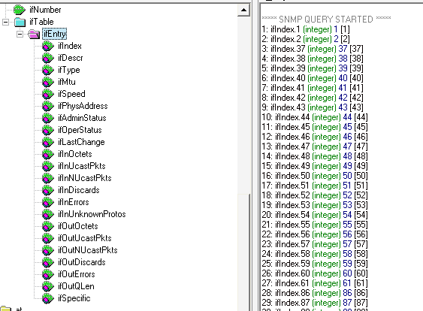表ifXEntry中包含的节点如下：
ifName | 端口名称（节点值同节点ifDescr） | 1.3.6.1.2.1.31.1.1.1.1
ifInMulticastPkts | 端口入方向组播报文数（32位） | 1.3.6.1.2.1.31.1.1.1.2
ifInBroadcastPkts | 端口入方向广播报文数（32位） | 1.3.6.1.2.1.31.1.1.1.3
ifOutMulticastPkts | 端口出方向组播报文数（32位） | 1.3.6.1.2.1.31.1.1.1.4
ifOutBroadcastPkts | 端口出方向广播报文数（32位） | 1.3.6.1.2.1.31.1.1.1.5
ifHCInOctets | 端口入方向字节数（64位） | 1.3.6.1.2.1.31.1.1.1.6
ifHCInUcastPkts | 端口入方向单播报文数（64位） | 1.3.6.1.2.1.31.1.1.1.7
ifHCInMulticastPkts | 端口入方向组播报文数（64位） | 1.3.6.1.2.1.31.1.1.1.8
ifHCInBroadcastPkts | 端口入方向广播报文数（64位） | 1.3.6.1.2.1.31.1.1.1.9
ifHCOutOctets | 端口出方向字节数（64位） | 1.3.6.1.2.1.31.1.1.1.10
ifHCOutUcastPkts | 端口出方向单播报文数（64位） | 1.3.6.1.2.1.31.1.1.1.11
ifHCOutMulticastPkts | 端口出方向组播报文数（64位） | 1.3.6.1.2.1.31.1.1.1.12
ifHCOutBroadcastPkts | 端口出方向广播报文数（64位） | 1.3.6.1.2.1.31.1.1.1.13
ifLinkUpDownTrapEnable | 端口UP/DOWN告警状态 | 1.3.6.1.2.1.31.1.1.1.14
ifHighSpeed | 端口速率（1000000bits） | 1.3.6.1.2.1.31.1.1.1.15
ifPromiscuousMode | 端口混杂模式 | 1.3.6.1.2.1.31.1.1.1.16
ifConnectorPresent | 端口连接状况 | 1.3.6.1.2.1.31.1.1.1.17
ifAlias | 网管用的端口描述信息（就是在端口视图下，命令行配置的description） | 1.3.6.1.2.1.31.1.1.1.18
ifCounterDiscontinuityTime | 端口中断时间计数（不支持） | Not supported
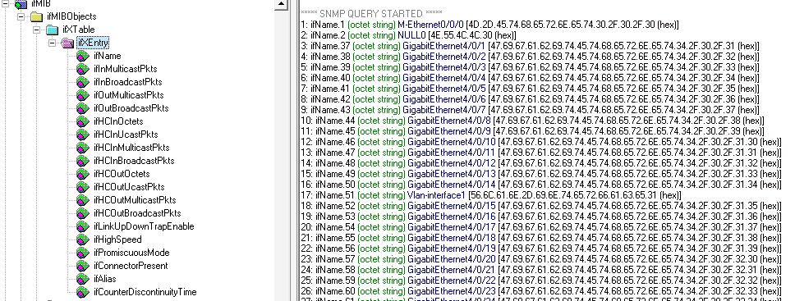
端口流量可以直接从上面各个节点来获取。
端口速率，上面ifSpeed和ifHighSpeed表示端口的最大转发速率，不是实际实际流量速率，由于ifSpeed的单位是bits，并且是32位的，它只能表示GE或GE以下速率的端口，ifHighSpeed的单位是1000000bits，即Mbits，也是32位的，它可以表示所有端口的速率。
端口入方向的实际速率＝8×[ifHCInOctets(t1时刻的值)－ifHCInOctets(t2时刻的值)]/(t1-t2)
端口出方向的实际速率＝8×[ifHCOutOctets (t1时刻的值)－ifHCOutOctets (t2时刻的值)]/(t1-t2)
端口入方向错包率＝[ifInErrors(t1时刻)－ifInErrors(t2时刻)]/[ ifInErrors(t1时刻)－ifInErrors(t2时刻)＋ifHCInUcastPkts(t1时刻)－ifHCInUcastPkts(t2时刻)＋ifHCInMulticastPkts(t1时刻)－ifHCInMulticastPkts(t2时刻)＋ifHCInBroadcastPkts(t1时刻)－ifHCInBroadcastPkts(t2时刻)]
端口出方向错包率＝[ifOutErrors(t1时刻)－ifOutErrors(t2时刻)]/[ ifOutErrors(t1时刻)－ifOutErrors(t2时刻)＋ifHCOutUcastPkts(t1时刻)－ifHCOutUcastPkts(t2时刻)＋ifHCOutMulticastPkts(t1时刻)－ifHCOutMulticastPkts(t2时刻)＋ifHCOutBroadcastPkts(t1时刻)－ifHCOutBroadcastPkts(t2时刻)]
注：在计算端口入或出方向错包率时，ifInErrors或ifOutErrors有溢出时，计算的值就不准确了；另外，分母还应该加上入或出方向的丢弃的报文数，由于我们不支持节点ifInDiscards和ifOutDiscards，故将入或出方向的丢弃的报文数当作0来看待，即不考虑它。
不支持丢包率统计。

MAC表项
表dot1qTpFdbEntry，1.3.6.1.2.1.17.7.1.2.2.1，它包含MAC表对应的vlan信息，该表包含以下三个节点。
dot1qTpFdbAddress | MAC地址（不能获取节点的值） | 1.3.6.1.2.1.17.7.1.2.2.1.1
dot1qTpFdbPort | MAC地址对应的端口 | 1.3.6.1.2.1.17.7.1.2.2.1.2
dot1qTpFdbStatus | MAC表项的状态 | 1.3.6.1.2.1.17.7.1.2.2.1.3
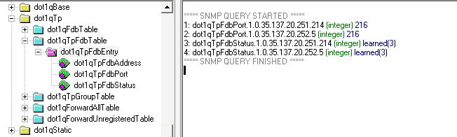
从节点的索引来获取vlan信息，例如上图中的：
1: dot1qTpFdbPort.1.0.35.137.20.251.214 (integer) 216
索引中包含的信息是vlan 1，mac就是"0.35.137.20.251.214"，对应0023-8914-fbd6。
216代表portifindex，查询下面节点可得到If index 216
90: hh3cLswPortIfindex.0.4.0.216 (integer) 61
再查询if表，得到端口名称
61: ifDescr.61 (octet string) GigabitEthernet4/0/24 [47.69.67.61.62.69.74.45.74.68.65.72.6E.65.74.34.2F.30.2F.32.34 (hex)] [H3C]dis mac-address
MAC ADDR VLAN ID STATE PORT INDEX AGING TIME(s)
0023-8914-fbd6 1 Learned GigabitEthernet4/0/24 AGING
0023-8914-fc05 1 Learned GigabitEthernet4/0/24 AGING

ARP表项
有两个MIB表用来表示所有ARP表项。
注：静态ARP对应的MIB表索引都是0，动态ARP的索引是vlan虚接口对应的ifIndex。
（1）表atEntry，1.3.6.1.2.1.3.1.1，它没有表项类型的字段，即不知道ARP表项是动态的，还是静态的ARP表项，包含的节点如下。
atIfIndex | 端口索引 | 1.3.6.1.2.1.3.1.1.1
atPhysAddress | 物理地址 | 1.3.6.1.2.1.3.1.1.2
atNetAddress | IP地址 | - 3.6.1.2.1.3.1.1.3
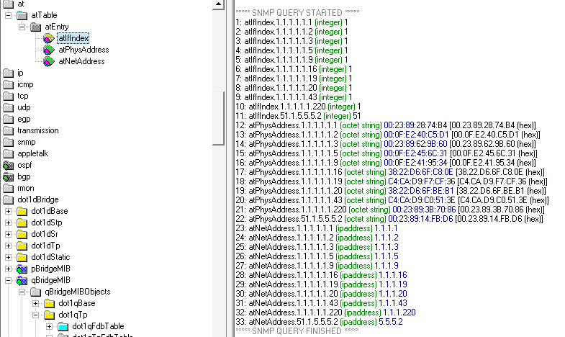
（2）表ipNetToMediaEntry，1.3.6.1.2.1.4.22.1，它有表项类型的节点ipNetToMediaType，知道ARP表项是动态表项，还是静态表项，包含的节点如下。
ipNetToMediaIfIndex | 端口索引 | 1.3.6.1.2.1.4.22.1.1
ipNetToMediaPhysAddress | 物理地址 | 1.3.6.1.2.1.4.22.1.2
ipNetToMediaNetAddress | IP地址 | 1.3.6.1.2.1.4.22.1.3
ipNetToMediaType | 表项类型 | 1.3.6.1.2.1.4.22.1.4
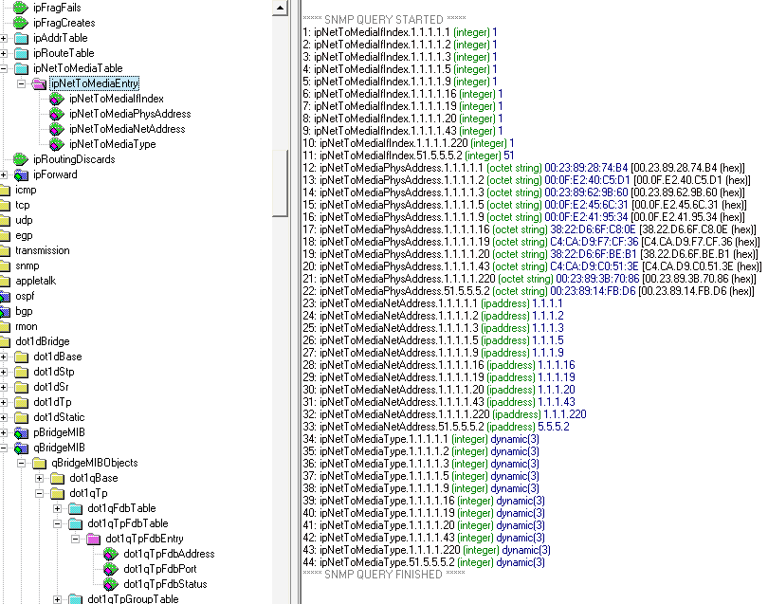

端口与VLAN的对应关系
（1）查看vlan内的所有端口，有两个MIB节点可以用来查询，一个是私有MIB节点hh3cdot1qVlanPorts，一个是公有MIB节点dot1qVlanStaticEgressPorts，请以私有MIB节点hh3cdot1qVlanPorts为准，私有MIB节点查询方式如下：分三步：先查看vlan内端口的逻辑端口号；然后根据逻辑端口号查看端口索引；最后根据端口索引查看端口名称。
先查看vlan内端口的逻辑端口号，可通过节点hh3cdot1qVlanPorts，OID：1.3.6.1.4.1.25506.8.35.2.1.1.1.3，用vlan作为索引来查某个vlan中包含有的端口。
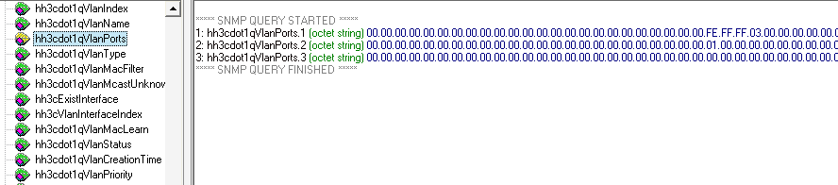
以vlan 2内包含的端口为例来说，节点的详细信息如下。
2: hh3cdot1qVlanPorts.2 (octet string) 00.00.00.00.00.00.00.00.00.00.00.00.00.00.00.00.00.00.00.00.00.00.00.00.01.00.00.00.00.00.00.00.00.00.00.00.00.00.00.00.00.00.00.00.00.00.00.00.00.00.00.00.00.00.00.00.00.00 (hex)
根据获取的值来分析，从左往右依次查找到非“00.”的项，发现经过24个“00.”后，有一个“01.”，表明前面24个全零字节后有一个0000 0001的字节，根据这个我们可以知道前面24个全零的字节对应的逻辑端口号范围为1～24×8，即1～192，再算上非全零字节0000 0001，这个字节需要从右往左来数，是第1个，则该端口对应的逻辑端口号为192+1=193。
然后根据逻辑端口号查看端口索引，节点dot1dBasePortIfIndex，OID:1.3.6.1.2.1.17.1.4.1.2来查看逻辑端口号和端口索引值之间的对应关系，逻辑端口号为193对应的端口索引为37，
33: dot1dBasePortIfIndex.193 (integer) 37
最后根据端口索引查看端口名称，节点ifDescr，OID:1.3.6.1.2.1.2.2.1.2，来查看端口索引37对应的端口为GigabitEthernet4/0/1
3: ifDescr.37 (octet string) GigabitEthernet4/0/1 [47.69.67.61.62.69.74.45.74.68.65.72.6E.65.74.34.2F.30.2F.31 (hex)]
注：不用公有MIB节点dot1qVlanStaticEgressPorts不建议使用，IMC适配也是用私有MIB节点，公有MIB节点dot1qVlanStaticEgressPorts和dot1qVlanStaticUntaggedPorts都修改了，小号端口对应端口列表的高位，大号端口对因端口列表的低位。
通过命令行查看vlan中包含的端口
<H3C>dis vlan 2
VLAN ID: 2
VLAN Type: static
Route Interface: configured
IP Address: 2.2.2.1
Subnet Mask: 255.255.255.0
Description: VLAN 0002
Name: VLAN 0002
Tagged Ports: none
Untagged Ports:
GigabitEthernet4/0/1
（1）access端口，查看hh3cifVLANType，OID:1.3.6.1.4.1.25506.8.35.1.1.1.5，就可以知道端口的类型，即端口是access，trunk，还是hybrid口，再根据上面节点hh3cdot1qVlanPorts，OID：1.3.6.1.4.1.25506.8.35.2.1.1.1.3的信息，剔除掉trunk和hybrid口，就知道access端口属于哪个vlan了。

***** SNMP QUERY STARTED *****
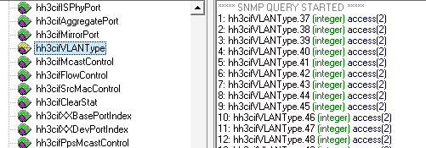
（2）trunk端口，可以直接查看表hh3cifVLANTrunkStatusEntry，OID:1.3.6.1.4.1.25506.8.35.5.1.3.1，包含的节点如下。
hh3cifVLANTrunkIndex | 端口索引 | 1.3.6.1.4.1.25506.8.35.5.1.3.1.1
hh3cifVLANTrunkGvrpRegistration | GVRP的配置信息 | 1.3.6.1.4.1.25506.8.35.5.1.3.1.2
hh3cifVLANTrunkPassListLow | 端口允许通过的vlan，但不包含未创建的vlan，vlan范围（1到2048） | 1.3.6.1.4.1.25506.8.35.5.1.3.1.3
hh3cifVLANTrunkPassListHigh | 端口允许通过的vlan，但不包含未创建的vlan，vlan范围（2049到4094） | 1.3.6.1.4.1.25506.8.35.5.1.3.1.4
hh3cifVLANTrunkAllowListLow | 端口允许通过的vlan，vlan范围（1到2048） | 1.3.6.1.4.1.25506.8.35.5.1.3.1.5
hh3cifVLANTrunkAllowListHigh | 端口允许通过的vlan， vlan范围（2049到4094） | 1.3.6.1.4.1.25506.8.35.5.1.3.1.6

***** SNMP QUERY STARTED *****
1: hh3cifVLANTrunkIndex.37 (integer) 37 [37]
2: hh3cifVLANTrunkGvrpRegistration.37 (integer) normal(1)
3: hh3cifVLANTrunkPassListLow.37 (octet string) 03.00.00.00.00.00.00.00.00.00.00.00.00.00.00.00.00.00.00.00.00.00.00.00.00.00.00.00.00.00.00.00.00.00.00.00.00.00.00.00.00.00.00.00.00.00.00.00.00.00.00.00.00.00.00.00.00.00.00.00.00.00.00.00.00.00.00.00.00.00.00.00.00.00.00.00.00.00.00.00.00.00.00.00.00.00.00.00.00.00.00.00.00.00.00.00.00.00.00.00.00.00.00.00.00.00.00.00.00.00.00.00.00.00.00.00.00.00.00.00.00.00.00.00.00.00.00.00.00.00.00.00.00.00.00.00.00.00.00.00.00.00.00.00.00.00.00.00.00.00.00.00.00.00.00.00.00.00.00.00.00.00.00.00.00.00.00.00.00.00.00.00.00.00.00.00.00.00.00.00.00.00.00.00.00.00.00.00.00.00.00.00.00.00.00.00.00.00.00.00.00.00.00.00.00.00.00.00.00.00.00.00.00.00.00.00.00.00.00.00.00.00.00.00.00.00.00.00.00.00.00.00.00.00.00.00.00.00.00.00.00.00.00.00.00.00.00.00.00.00.00.00.00.00.00.00 (hex)
4: hh3cifVLANTrunkPassListHigh.37 (octet string) 00.00.00.00.00.00.00.00.00.00.00.00.00.00.00.00.00.00.00.00.00.00.00.00.00.00.00.00.00.00.00.00.00.00.00.00.00.00.00.00.00.00.00.00.00.00.00.00.00.00.00.00.00.00.00.00.00.00.00.00.00.00.00.00.00.00.00.00.00.00.00.00.00.00.00.00.00.00.00.00.00.00.00.00.00.00.00.00.00.00.00.00.00.00.00.00.00.00.00.00.00.00.00.00.00.00.00.00.00.00.00.00.00.00.00.00.00.00.00.00.00.00.00.00.00.00.00.00.00.00.00.00.00.00.00.00.00.00.00.00.00.00.00.00.00.00.00.00.00.00.00.00.00.00.00.00.00.00.00.00.00.00.00.00.00.00.00.00.00.00.00.00.00.00.00.00.00.00.00.00.00.00.00.00.00.00.00.00.00.00.00.00.00.00.00.00.00.00.00.00.00.00.00.00.00.00.00.00.00.00.00.00.00.00.00.00.00.00.00.00.00.00.00.00.00.00.00.00.00.00.00.00.00.00.00.00.00.00.00.00.00.00.00.00.00.00.00.00.00.00.00.00.00.00.00.00 (hex)
5: hh3cifVLANTrunkAllowListLow.37 (octet string) 0B.00.00.00.00.00.00.00.00.00.00.00.00.00.00.00.00.00.00.00.00.00.00.00.00.00.00.00.00.00.00.00.00.00.00.00.00.00.00.00.00.00.00.00.00.00.00.00.00.00.00.00.00.00.00.00.00.00.00.00.00.00.00.00.00.00.00.00.00.00.00.00.00.00.00.00.00.00.00.00.00.00.00.00.00.00.00.00.00.00.00.00.00.00.00.00.00.00.00.00.00.00.00.00.00.00.00.00.00.00.00.00.00.00.00.00.00.00.00.00.00.00.00.00.00.00.00.00.00.00.00.00.00.00.00.00.00.00.00.00.00.00.00.00.00.00.00.00.00.00.00.00.00.00.00.00.00.00.00.00.00.00.00.00.00.00.00.00.00.00.00.00.00.00.00.00.00.00.00.00.00.00.00.00.00.00.00.00.00.00.00.00.00.00.00.00.00.00.00.00.00.00.00.00.00.00.00.00.00.00.00.00.00.00.00.00.00.00.00.00.00.00.00.00.00.00.00.00.00.00.00.00.00.00.00.00.00.00.00.00.00.00.00.00.00.00.00.00.00.00.00.00.00.00.00.00 (hex)
6: hh3cifVLANTrunkAllowListHigh.37 (octet string) 00.00.00.00.00.00.00.00.00.00.00.00.00.00.00.00.00.00.00.00.00.00.00.00.00.00.00.00.00.00.00.00.00.00.00.00.00.00.00.00.00.00.00.00.00.00.00.00.00.00.00.00.00.00.00.00.00.00.00.00.00.00.00.00.00.00.00.00.00.00.00.00.00.00.00.00.00.00.00.00.00.00.00.00.00.00.00.00.00.00.00.00.00.00.00.00.00.00.00.00.00.00.00.00.00.00.00.00.00.00.00.00.00.00.00.00.00.00.00.00.00.00.00.00.00.00.00.00.00.00.00.00.00.00.00.00.00.00.00.00.00.00.00.00.00.00.00.00.00.00.00.00.00.00.00.00.00.00.00.00.00.00.00.00.00.00.00.00.00.00.00.00.00.00.00.00.00.00.00.00.00.00.00.00.00.00.00.00.00.00.00.00.00.00.00.00.00.00.00.00.00.00.00.00.00.00.00.00.00.00.00.00.00.00.00.00.00.00.00.00.00.00.00.00.00.00.00.00.00.00.00.00.00.00.00.00.00.00.00.00.00.00.00.00.00.00.00.00.00.00.00.00.00.00.00.00 (hex)
***** SNMP QUERY FINISHED *****
举例说明：trunk端口GigabitEthernet4/0/1，允许vlan 1，2，4通过，但设备上只存在vlan 1，2，这时hh3cifVLANTrunkPassListLow的值是将2048位中的第1，2位置1，第1，2位属于第1个字节，则节点值为“03.00.00......”，hh3cifVLANTrunkPassListHigh的值是全零（没有trunk vlan 2049~4094），hh3cifVLANTrunkAllowListLow的值是将2048位中的第1，2，4位置1，第1，2，4位属于第1个字节，则节点值为“0B.00.00.....”，hh3cifVLANTrunkAllowListHigh的值全零。
（3）hybrid端口，也可以直接查看表hh3cifHybridPortEntry，OID:1.3.6.1.4.1.25506.8.35.1.3.1，包含以下节点。
hh3cifHybridPortIndex | 端口索引 | 1.3.6.1.4.1.25506.8.35.1.3.1.1
hh3cifHybridTaggedVlanListLow | 端口允许带tag的vlan通过，vlan范围1～2048 | 1.3.6.1.4.1.25506.8.35.1.3.1.2
hh3cifHybridTaggedVlanListHigh | 端口允许带tag的vlan通过，vlan范围2049～4094 | 1.3.6.1.4.1.25506.8.35.1.3.1.3
hh3cifHybridUnTaggedVlanListLow | 端口允许不带tag的vlan通过，vlan范围1～2048 | 1.3.6.1.4.1.25506.8.35.1.3.1.4
hh3cifHybridUnTaggedVlanListHigh | 端口允许不带tag的vlan通过，vlan范围2049～4094 | 1.3.6.1.4.1.25506.8.35.1.3.1.5

***** SNMP QUERY STARTED *****
1: hh3cifHybridPortIndex.37 (integer) 37
2: hh3cifHybridTaggedVlanListLow.37 (octet string) 0A.00.00.00.00.00.00.00.00.00.00.00.00.00.00.00.00.00.00.00.00.00.00.00.00.00.00.00.00.00.00.00.00.00.00.00.00.00.00.00.00.00.00.00.00.00.00.00.00.00.00.00.00.00.00.00.00.00.00.00.00.00.00.00.00.00.00.00.00.00.00.00.00.00.00.00.00.00.00.00.00.00.00.00.00.00.00.00.00.00.00.00.00.00.00.00.00.00.00.00.00.00.00.00.00.00.00.00.00.00.00.00.00.00.00.00.00.00.00.00.00.00.00.00.00.00.00.00.00.00.00.00.00.00.00.00.00.00.00.00.00.00.00.00.00.00.00.00.00.00.00.00.00.00.00.00.00.00.00.00.00.00.00.00.00.00.00.00.00.00.00.00.00.00.00.00.00.00.00.00.00.00.00.00.00.00.00.00.00.00.00.00.00.00.00.00.00.00.00.00.00.00.00.00.00.00.00.00.00.00.00.00.00.00.00.00.00.00.00.00.00.00.00.00.00.00.00.00.00.00.00.00.00.00.00.00.00.00.00.00.00.00.00.00.00.00.00.00.00.00.00.00.00.00.00.00 (hex)
3: hh3cifHybridTaggedVlanListHigh.37 (octet string) 00.00.00.00.00.00.00.00.00.00.00.00.00.00.00.00.00.00.00.00.00.00.00.00.00.00.00.00.00.00.00.00.00.00.00.00.00.00.00.00.00.00.00.00.00.00.00.00.00.00.00.00.00.00.00.00.00.00.00.00.00.00.00.00.00.00.00.00.00.00.00.00.00.00.00.00.00.00.00.00.00.00.00.00.00.00.00.00.00.00.00.00.00.00.00.00.00.00.00.00.00.00.00.00.00.00.00.00.00.00.00.00.00.00.00.00.00.00.00.00.00.00.00.00.00.00.00.00.00.00.00.00.00.00.00.00.00.00.00.00.00.00.00.00.00.00.00.00.00.00.00.00.00.00.00.00.00.00.00.00.00.00.00.00.00.00.00.00.00.00.00.00.00.00.00.00.00.00.00.00.00.00.00.00.00.00.00.00.00.00.00.00.00.00.00.00.00.00.00.00.00.00.00.00.00.00.00.00.00.00.00.00.00.00.00.00.00.00.00.00.00.00.00.00.00.00.00.00.00.00.00.00.00.00.00.00.00.00.00.00.00.00.00.00.00.00.00.00.00.00.00.00.00.00.00.00 (hex)
4: hh3cifHybridUnTaggedVlanListLow.37 (octet string) 01.00.00.00.00.00.00.00.00.00.00.00.00.00.00.00.00.00.00.00.00.00.00.00.00.00.00.00.00.00.00.00.00.00.00.00.00.00.00.00.00.00.00.00.00.00.00.00.00.00.00.00.00.00.00.00.00.00.00.00.00.00.00.00.00.00.00.00.00.00.00.00.00.00.00.00.00.00.00.00.00.00.00.00.00.00.00.00.00.00.00.00.00.00.00.00.00.00.00.00.00.00.00.00.00.00.00.00.00.00.00.00.00.00.00.00.00.00.00.00.00.00.00.00.00.00.00.00.00.00.00.00.00.00.00.00.00.00.00.00.00.00.00.00.00.00.00.00.00.00.00.00.00.00.00.00.00.00.00.00.00.00.00.00.00.00.00.00.00.00.00.00.00.00.00.00.00.00.00.00.00.00.00.00.00.00.00.00.00.00.00.00.00.00.00.00.00.00.00.00.00.00.00.00.00.00.00.00.00.00.00.00.00.00.00.00.00.00.00.00.00.00.00.00.00.00.00.00.00.00.00.00.00.00.00.00.00.00.00.00.00.00.00.00.00.00.00.00.00.00.00.00.00.00.00.00 (hex)
5: hh3cifHybridUnTaggedVlanListHigh.37 (octet string) 00.00.00.00.00.00.00.00.00.00.00.00.00.00.00.00.00.00.00.00.00.00.00.00.00.00.00.00.00.00.00.00.00.00.00.00.00.00.00.00.00.00.00.00.00.00.00.00.00.00.00.00.00.00.00.00.00.00.00.00.00.00.00.00.00.00.00.00.00.00.00.00.00.00.00.00.00.00.00.00.00.00.00.00.00.00.00.00.00.00.00.00.00.00.00.00.00.00.00.00.00.00.00.00.00.00.00.00.00.00.00.00.00.00.00.00.00.00.00.00.00.00.00.00.00.00.00.00.00.00.00.00.00.00.00.00.00.00.00.00.00.00.00.00.00.00.00.00.00.00.00.00.00.00.00.00.00.00.00.00.00.00.00.00.00.00.00.00.00.00.00.00.00.00.00.00.00.00.00.00.00.00.00.00.00.00.00.00.00.00.00.00.00.00.00.00.00.00.00.00.00.00.00.00.00.00.00.00.00.00.00.00.00.00.00.00.00.00.00.00.00.00.00.00.00.00.00.00.00.00.00.00.00.00.00.00.00.00.00.00.00.00.00.00.00.00.00.00.00.00.00.00.00.00.00.00 (hex)
***** SNMP QUERY FINISHED *****
举例说明：hybrid端口GigabitEthernet4/0/1，允许vlan 2，4带tag通过，允许vlan 1不带tag通过。hh3cifHybridTaggedVlanListLow的值为“0A.00.00....”，hh3cifHybridTaggedVlanListHigh的值为全零，hh3cifHybridUnTaggedVlanListLow的值为“01.00.00......”，hh3cifHybridUnTaggedVlanListHigh的值为全零。
hybrid和access端口都是在vlan已经存在时，才能让端口属于这个vlan，而trunk口是可以任意配置的，所以trunk口所属vlan的mib节点有hh3cifVLANTrunkPassListLow和hwifVLANTrunkAllowListLow之分。

聚合组的端口信息
表hh3cAggLinkEntry，1.3.6.1.4.1.25506.8.25.1.1.1，查看聚合组信息，包含以下节点。
hh3cAggLinkNumber | 聚合组号（不能获取节点的值） | 1.3.6.1.4.1.25506.8.25.1.1.1.1
hh3cAggLinkName | 聚合组的名字（不支持） | 1.3.6.1.4.1.25506.8.25.1.1.1.2
hh3cAggLinkMode | 聚合方式 | 1.3.6.1.4.1.25506.8.25.1.1.1.3
hh3cAggLinkPortList | 聚合组内端口列表 | 1.3.6.1.4.1.25506.8.25.1.1.1.4
hh3cAggLinkState | 聚合状态 | 1.3.6.1.4.1.25506.8.25.1.1.1.5
hh3cAggPortListSelectedPorts | 聚合组内处于selected状态的端口 | 1.3.6.1.4.1.25506.8.25.1.1.1.6
hh3cAggPortListSamePartnerPorts |  | 1.3.6.1.4.1.25506.8.25.1.1.1.7

***** SNMP QUERY STARTED *****
1: hh3cAggLinkName.1 (octet string) (zero-length)
2: hh3cAggLinkMode.1 (integer) static(2)
3: hh3cAggLinkPortList.1 (octet string) 00.00.00.00.00.00.00.00.00.00.00.00.00.00.00.00.00.00.80.00.00.00.00.00.C0.00.00.00.00.00.00.00.00.00.00.00.00.00.00.00.00.00 (hex)
4: hh3cAggLinkState.1 (integer) active(1)
5: hh3cAggPortListSelectedPorts.1 (octet string) 00.00.00.00.00.00.00.00.00.00.00.00.00.00.00.00.00.00.00.00.00.00.00.00.80.00.00.00.00.00.00.00.00.00.00.00.00.00.00.00.00.00 (hex)
6: hh3cAggPortListSamePartnerPorts.1 (octet string) 00.00.00.00.00.00.00.00.00.00.00.00.00.00.00.00.00.00.00.00.00.00.00.00.00.00.00.00.00.00.00.00.00.00.00.00.00.00.00.00.00.00 (hex)
***** SNMP QUERY FINISHED *****
根据获取的值来分析hh3cAggLinkPortList节点，从左往右依次查找到非“00.”的项，发现经过18个“00.”后，有一个“80.”，表明前面18个全零字节后有一个1000 0000的字节，根据这个我们可以知道前面18个全零的字节对应的逻辑端口号范围为1～18×8，即1～144，再算上非全零字节1000 0000，这个字节从左往右来数就行，是第1个，则该端口对应的逻辑端口号为144+1=145。
同理，在24个字节之后有一个“C0.”,表明前24个字节后有一个11000000的字节，根据这个我们可以知道前面24个字节对应的逻辑端口号范围为1~24×8，即1~192，再算上非全零字节1100 0000，这个字节从左往右来数就行，是第1个和第2个，则该端口对应的逻辑端口号为192+1=193、192+2=194。
然后根据逻辑端口号查看端口索引，节点dot1dBasePortIfIndex，OID:1.3.6.1.2.1.17.1.4.1.2来查看逻辑端口号和端口索引值之间的对应关系，逻辑端口号为145对应的端口索引为86，逻辑端口号为193对应的端口索引为37，逻辑端口号为194对应的端口索引为38。
1: dot1dBasePortIfIndex.145 (integer) 86
33: dot1dBasePortIfIndex.193 (integer) 37
34: dot1dBasePortIfIndex.194 (integer) 38
最后根据端口索引查看端口名称，节点ifDescr，OID:1.3.6.1.2.1.2.2.1.2，来查看端口索引37对应的端口为GigabitEthernet4/0/1，端口索引38对应的端口为GigabitEthernet4/0/2，端口索引86对应的端口为GigabitEthernet3/0/1
3: ifDescr.37 (octet string) GigabitEthernet4/0/1 [47.69.67.61.62.69.74.45.74.68.65.72.6E.65.74.34.2F.30.2F.31 (hex)]
4: ifDescr.38 (octet string) GigabitEthernet4/0/2 [47.69.67.61.62.69.74.45.74.68.65.72.6E.65.74.34.2F.30.2F.32 (hex)]
28: ifDescr.86 (octet string) GigabitEthernet3/0/1 [47.69.67.61.62.69.74.45.74.68.65.72.6E.65.74.33.2F.30.2F.31 (hex)]
通过命令行查看聚合组中包含的端口
<H3C>dis link-aggregation verbose
Loadsharing Type: Shar -- Loadsharing, NonS -- Non-Loadsharing
Port Status: S -- Selected, U -- Unselected
Flags: A -- LACP_Activity, B -- LACP_Timeout, C -- Aggregation,
D -- Synchronization, E -- Collecting, F -- Distributing,
G -- Defaulted, H -- Expired
Aggregation Interface: Bridge-Aggregation1
Aggregation Mode: Static
Loadsharing Type: Shar
Port Status Oper-Key
--------------------------------------------------------------------------------
GE4/0/1 S 1
GE4/0/2 U 1
GE3/0/1 U 1
关于hh3cAggPortListSelectedPorts节点的分析方法请参考上述说明。

设备上配置的VLAN及IP地址
查看设备上配置的VLAN信息主要看以下两张表
（1）表hh3cVlanInterfaceEntry，1.3.6.1.4.1.25506.8.35.2.1.2.1。
hh3cVlanInterfaceID | Vlan接口ID（即vlan号） | 1.3.6.1.4.1.25506.8.35.2.1.2.1.1
hh3cdot1qVlanID | Vlan ID（即vlan号） | 1.3.6.1.4.1.25506.8.35.2.1.2.1.2
hh3cdot1qVlanIpAddress | Vlan接口的主IP地址 | 1.3.6.1.4.1.25506.8.35.2.1.2.1.3
hh3cdot1qVlanIpAddressMask | Vlan接口主IP的掩码 | 1.3.6.1.4.1.25506.8.35.2.1.2.1.4
hh3cVlanInterfaceAdminStatus | Vlan虚接口的管理状态 | 1.3.6.1.4.1.25506.8.35.2.1.2.1.5
hh3cVlanInterfaceFrameType | 虚接口能处理的报文类型 | 1.3.6.1.4.1.25506.8.35.2.1.2.1.6
hh3cInterfaceRowStatus | Vlan虚接口的工作状态 | 1.3.6.1.4.1.25506.8.35.2.1.2.1.7
hh3cVlanInterfaceIpMethod | Vlan虚接口IP获取方式 | 1.3.6.1.4.1.25506.8.35.2.1.2.1.8
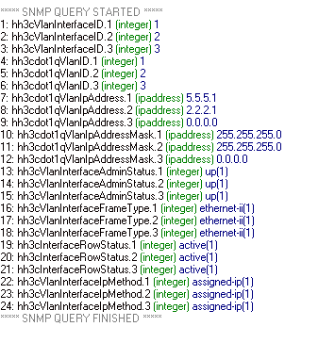
（2）表hh3cVlanInterfaceAddrEntry，1.3.6.1.4.1.25506.8.35.2.1.5.1。
hh3cVlanInterfaceIpIfIndex | Vlan虚接口索引 | 1.3.6.1.4.1.25506.8.35.2.1.5.1.1
hh3cVlanInterfaceIpAddr | Vlan虚接口的主IP和从IP地址 | 1.3.6.1.4.1.25506.8.35.2.1.5.1.2
hh3cVlanInterfaceIpMask | Vlan虚接口的主IP和从IP掩码 | 1.3.6.1.4.1.25506.8.35.2.1.5.1.3
hh3cVlanInterfaceIpType | Vlan虚接口IP地址类型 | 1.3.6.1.4.1.25506.8.35.2.1.5.1.4
hh3cVlanInterfaceIpRowStatus | Vlan虚接口的操作状态 | 1.3.6.1.4.1.25506.8.35.2.1.5.1.5
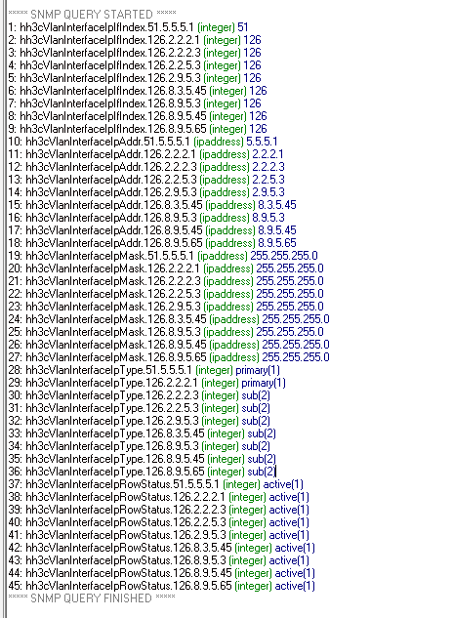

查看设备上配置的所有IP地址可以通过表ipAddrEntry，1.3.6.1.2.1.4.20.1来查询。
ipAdEntAddr | 接口IP地址 | 1.3.6.1.2.1.4.20.1.1
ipAdEntIfIndex | 接口索引 | 1.3.6.1.2.1.4.20.1.2
ipAdEntNetMask | 接口IP掩码 | 1.3.6.1.2.1.4.20.1.3
ipAdEntBcastAddr | 广播地址 | 1.3.6.1.2.1.4.20.1.4
ipAdEntReasmMaxSize | 能重组的最大数据报文 | 1.3.6.1.2.1.4.20.1.5
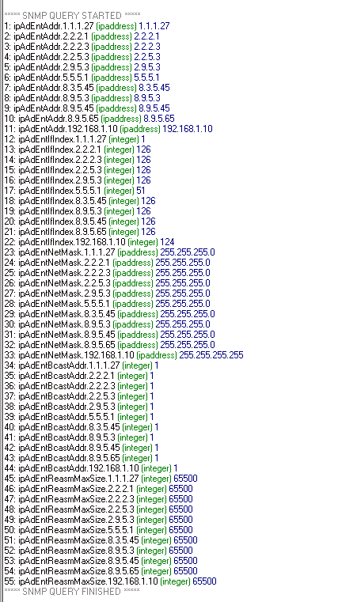

路由表项
路由表的总条目数的MIB节点ipCidrRouteNumber， OID：1.3.6.1.2.1.4.24.3。
路由表的详细条目数参考MIB表ipCidrRouteEntry，OID:1.3.6.1.2.1.4.24.4.1，只等等价路由的查询，包含以下节点。
ipCidrRouteDest | 路由的目的地址 | 1.3.6.1.2.1.4.24.4.1.1
ipCidrRouteMask | 路由的掩码 | 1.3.6.1.2.1.4.24.4.1.2
ipCidrRouteTos | 路由的Tos | 1.3.6.1.2.1.4.24.4.1.3
ipCidrRouteNextHop | 路由的下一跳 | 1.3.6.1.2.1.4.24.4.1.4
ipCidrRouteIfIndex | 路由下一跳对应的出接口索引 | 1.3.6.1.2.1.4.24.4.1.5
ipCidrRouteType | 路由类型 | 1.3.6.1.2.1.4.24.4.1.6
ipCidrRouteProto | 路由协议类型 | 1.3.6.1.2.1.4.24.4.1.7
ipCidrRouteAge | 路由存在的时间 | 1.3.6.1.2.1.4.24.4.1.8
ipCidrRouteInfo | 路由信息（始终为null） | 1.3.6.1.2.1.4.24.4.1.9
ipCidrRouteNextHopAS | 路由下一跳的自治系统号 | 1.3.6.1.2.1.4.24.4.1.10
ipCidrRouteMetric1 | 路由的metric值 | 1.3.6.1.2.1.4.24.4.1.11
ipCidrRouteMetric2 | 路由的metric值（始终为-1） | 1.3.6.1.2.1.4.24.4.1.12
ipCidrRouteMetric3 | 路由的metric值（始终为-1） | 1.3.6.1.2.1.4.24.4.1.13
ipCidrRouteMetric4 | 路由的metric值（始终为-1） | 1.3.6.1.2.1.4.24.4.1.14
ipCidrRouteMetric5 | 路由的metric值（始终为-1） | 1.3.6.1.2.1.4.24.4.1.15
ipCidrRouteStatus | 路由的状态 | 1.3.6.1.2.1.4.24.4.1.16
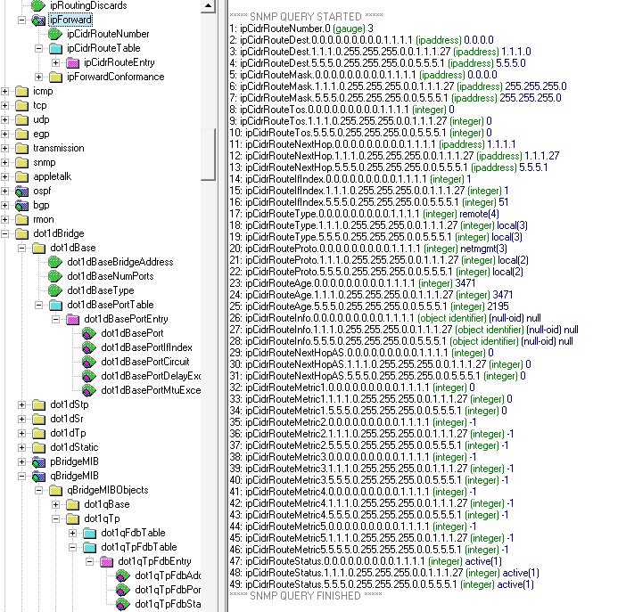

还有一个表ipRouteEntry，1.3.6.1.2.1.4.21.1也可以查询路由，但不支持等价路由，实际应用时以上面的MIB表ipCidrRouteEntry为准。
ipRouteDest | 路由的目的地址或网段 | 1.3.6.1.2.1.4.21.1.1
ipRouteIfIndex | 路由接口索引 | 1.3.6.1.2.1.4.21.1.2
ipRouteMetric1 | 路由首选Cost值 | 1.3.6.1.2.1.4.21.1.3
ipRouteMetric2 | 路由次选Cost值 | 1.3.6.1.2.1.4.21.1.4
ipRouteMetric3 | 路由次选Cost值 | 1.3.6.1.2.1.4.21.1.5
ipRouteMetric4 | 路由次选Cost值 | 1.3.6.1.2.1.4.21.1.6
ipRouteNextHop | 路由下一跳 | 1.3.6.1.2.1.4.21.1.7
ipRouteType | 路由类型 | 1.3.6.1.2.1.4.21.1.8
ipRouteProto | 路由协议 | 1.3.6.1.2.1.4.21.1.9
ipRouteAge | 路由存在的时间 | 1.3.6.1.2.1.4.21.1.10
ipRouteMask | 路由掩码 | 1.3.6.1.2.1.4.21.1.11
ipRouteMetric5 | 路由次选Cost值 | 1.3.6.1.2.1.4.21.1.12
ipRouteInfo | 路由信息 | Not supported
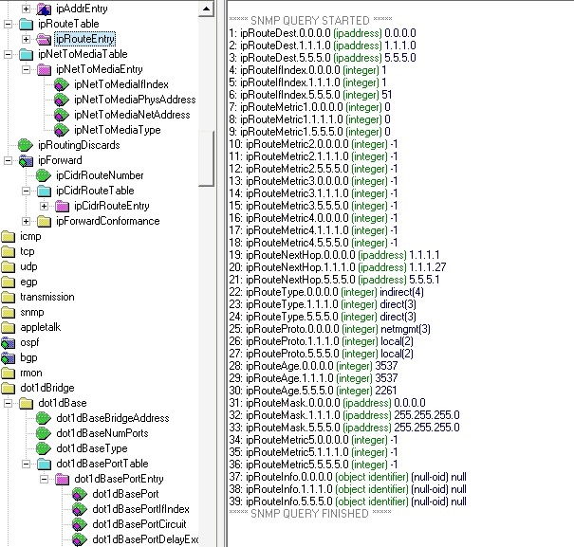

设备电源电压和电源功率
电源模块表hh3cdevMPowerStatusEntry，OID：1.3.6.1.4.1.25506.8.35.9.1.2.1，表示电源模块的个数和状态，包含以下节点。
hh3cDevMPowerNum | 设备电源数目 | 1.3.6.1.4.1.25506.8.35.9.1.2.1.1
hh3cDevMPowerStatus | 设备电源状态 | 1.3.6.1.4.1.25506.8.35.9.1.2.1.2
其中hh3cDevMPowerNum是这个表的索引。
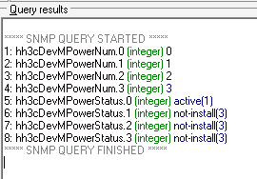

设备风扇和温度
设备风扇可以通过表hh3cdevMFanStatusEntry，OID:1.3.6.1.4.1.25506.8.35.9.1.1.1来查询。
hh3cDevMFanNum | 设备风扇数目 | 1.3.6.1.4.1.25506.8.35.9.1.1.1.1
hh3cDevMFanStatus | 设备风扇状态 | 1.3.6.1.4.1.25506.8.35.9.1.1.1.2
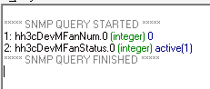

设备单板温度通过hh3cEntityExtTemperature节点，OID：1.3.6.1.4.1.25506.2.6.1.1.1.1.12来获取。这里读取的是内部传感器的温度，因此索引和cpu内存的有所不同。
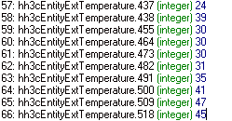

设备系统，框，单板，端口信息
系统信息对应的两个MIB表
（1）表system，1.3.6.1.2.1.1，包含以下节点。
sysDescr | 系统描述，可以获取系统版本信息 | 1.3.6.1.2.1.1.1
sysObjectID | 系统ID | 1.3.6.1.2.1.1.2
sysUpTime | 系统时间 | 1.3.6.1.2.1.1.3
sysContact | 系统联系方式 | 1.3.6.1.2.1.1.4
sysName | 系统名称 | 1.3.6.1.2.1.1.5
sysLocation | 系统地点 | 1.3.6.1.2.1.1.6
sysServices | 系统服务 | 1.3.6.1.2.1.1.7
sysORLastChange | 系统OR的最新变化（不支持） | Not supported

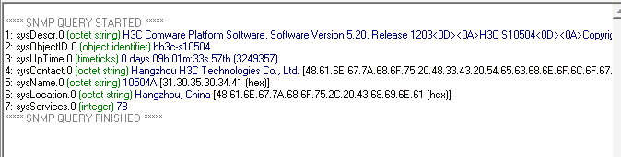
（2）表hh3cLswSystemPara，OID:1.3.6.1.4.1.25506.8.35.18.1，包含以下节点。
hh3cLswSysIpAddr | 系统IP地址（Vlan ID最下的接口上配置的主IP） | 1.3.6.1.4.1.25506.8.35.18.1.1
hh3cLswSysIpMask | 系统IP掩码 | 1.3.6.1.4.1.25506.8.35.18.1.2
hh3cLswSysCpuRatio | 主用主控板的CPU利用率 | 1.3.6.1.4.1.25506.8.35.18.1.3
hh3cLswSysVersion | 系统版本 | 1.3.6.1.4.1.25506.8.35.18.1.4
hh3cLswSysTime | 系统时间 | 1.3.6.1.4.1.25506.8.35.18.1.5
hh3cLswSysUNMCastDropEnable | 不支持 | 1.3.6.1.4.1.25506.8.35.18.1.6
hh3cLswSysManagementVlan | 管理vlan | 1.3.6.1.4.1.25506.8.35.18.1.7
hh3cLswSysVlanRange | 不支持 | 1.3.6.1.4.1.25506.8.35.18.1.8
hh3cLswSysManagementIpAddr | 不支持 | 1.3.6.1.4.1.25506.8.35.18.1.9
hh3cLswSysManagementIpMask | 不支持 | 1.3.6.1.4.1.25506.8.35.18.1.10
hh3cLswSysPhyMemory | 不支持 | 1.3.6.1.4.1.25506.8.35.18.1.13
hh3cLswSysMemory | 内存总量 | 1.3.6.1.4.1.25506.8.35.18.1.14
hh3cLswSysMemoryUsed | 主用主控板的内存使用量 | 1.3.6.1.4.1.25506.8.35.18.1.15
hh3cLswSysMemoryRatio | 主用主控板的内存利用率 | 1.3.6.1.4.1.25506.8.35.18.1.16
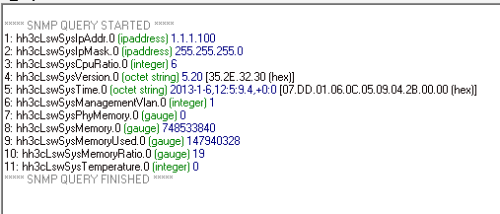
机框信息的MIB表hh3cLswFrameEntry，OID:1.3.6.1.4.1.25506.8.35.18.4.2.1，包含以下节点。
hh3cLswFrameIndex | 机框索引 | 1.3.6.1.4.1.25506.8.35.18.4.2.1.1
hh3cLswFrameType | 机框描述 | 1.3.6.1.4.1.25506.8.35.18.4.2.1.2
hh3cLswFrameDesc | 机框类型 | 1.3.6.1.4.1.25506.8.35.18.4.2.1.3
hh3cLswSlotNumber | 机框支持的最大槽位数 | 1.3.6.1.4.1.25506.8.35.18.4.2.1.4
hh3cLswFrameAdminStatus | 机框的管理状态 | 1.3.6.1.4.1.25506.8.35.18.4.2.1.5
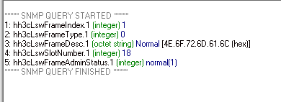

单板信息的MIB表hh3cLswSlotEntry，OID:1.3.6.1.4.1.25506.8.35.18.4.3.1，包含以下节点。
hh3cLswSlotIndex | 单板索引 | 1.3.6.1.4.1.25506.8.35.18.4.3.1.1
hh3cLswSlotType | 单板类型 | 1.3.6.1.4.1.25506.8.35.18.4.3.1.2
hh3cLswSlotDesc | 单板描述 | 1.3.6.1.4.1.25506.8.35.18.4.3.1.3
hh3cLswSlotCpuRatio | 单板CPU利用率 | 1.3.6.1.4.1.25506.8.35.18.4.3.1.4
hh3cLswSlotPcbVersion | 单板PCB版本 | 1.3.6.1.4.1.25506.8.35.18.4.3.1.5
hh3cLswSlotSoftwareVersion | 单板的版本信息 | 1.3.6.1.4.1.25506.8.35.18.4.3.1.6
hh3cLswSubslotNumber | 每个单板的子卡数量 | 1.3.6.1.4.1.25506.8.35.18.4.3.1.7
hh3cLswSlotAdminStatus | 单板的管理状态 | 1.3.6.1.4.1.25506.8.35.18.4.3.1.8
hh3cLswSlotOperStatus | 单板的工作状态 | 1.3.6.1.4.1.25506.8.35.18.4.3.1.9
hh3cLswSlotPhyMemory | 单板的物理内存总量（不支持） | 1.3.6.1.4.1.25506.8.35.18.4.3.1.10
hh3cLswSlotMemory | 单板软件可以使用的内存总量 | 1.3.6.1.4.1.25506.8.35.18.4.3.1.11
hh3cLswSlotMemoryUsed | 单板已用内存数量 | 1.3.6.1.4.1.25506.8.35.18.4.3.1.12
hh3cLswSlotMemoryRatio | 单板内存利用率 | 1.3.6.1.4.1.25506.8.35.18.4.3.1.13
hh3cLswSlotTemperature | 单板的温度（不支持） | 1.3.6.1.4.1.25506.8.35.18.4.3.1.14
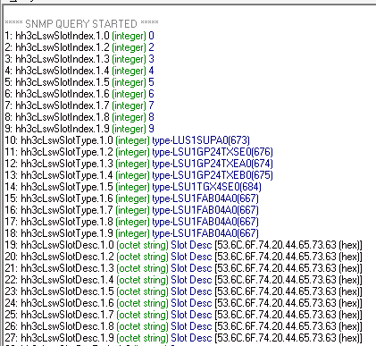

端口对应的MIB表hh3cLswPortEntry，OID:1.3.6.1.4.1.25506.8.35.18.4.5.1，包含以下节点。
hh3cLswPortIndex | 端口的逻辑端口号 | 1.3.6.1.4.1.25506.8.35.18.4.5.1.1
hh3cLswPortType | 端口类型（不支持） | 1.3.6.1.4.1.25506.8.35.18.4.5.1.2
hh3cLswPortIfindex | 端口索引 | 1.3.6.1.4.1.25506.8.35.18.4.5.1.3
hh3cLswPortIsPlugged | 端口是否插了光模块 | 1.3.6.1.4.1.25506.8.35.18.4.5.1.4
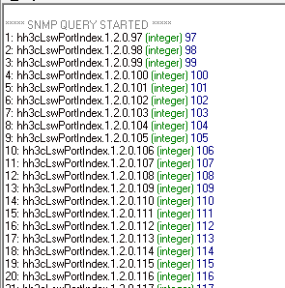

设备模块信息
设备模块信息的MIB表entPhysicalEntry，1.3.6.1.2.1.47.1.1.1.1，包含以下节点。
entPhysicalIndex | 模块索引（不可获取） | 1.3.6.1.2.1.47.1.1.1.1.1
entPhysicalDescr | 模块描述信息 | 1.3.6.1.2.1.47.1.1.1.1.2
entPhysicalVendorType | 模块的特殊硬件类型 | 1.3.6.1.2.1.47.1.1.1.1.3
entPhysicalContainedIn | 模块的上级索引 | 1.3.6.1.2.1.47.1.1.1.1.4
entPhysicalClass | 模块的一般硬件类型 | 1.3.6.1.2.1.47.1.1.1.1.5
entPhysicalParentRelPos | 子模块在它其兄弟模块的相对位置 | 1.3.6.1.2.1.47.1.1.1.1.6
entPhysicalName | 模块名称 | 1.3.6.1.2.1.47.1.1.1.1.7
entPhysicalHardwareRev | 模块的特殊硬件修订字符串 | 1.3.6.1.2.1.47.1.1.1.1.8
entPhysicalFirmwareRev | 模块firmware修订字符串 | 1.3.6.1.2.1.47.1.1.1.1.9
entPhysicalSoftwareRev | 模块软件修订字符串 | 1.3.6.1.2.1.47.1.1.1.1.10
entPhysicalSerialNum | 模块序列号 | 1.3.6.1.2.1.47.1.1.1.1.11
entPhysicalMfgName | 模块厂商 | 1.3.6.1.2.1.47.1.1.1.1.12
entPhysicalModelName | 特殊模块名称 | 1.3.6.1.2.1.47.1.1.1.1.13
entPhysicalAlias | 模块的别名 | not supported
entPhysicalAssetID | 模块的指定用户资产ID | not supported
entPhysicalIsFRU | 模块的可替代性 | 1.3.6.1.2.1.47.1.1.1.1.16
entPhysicalMfgDate | 模块的生产日期 | 1.3.6.1.2.1.47.1.1.1.1.17
entPhysicalUris | 模块附加ID信息 | not supported

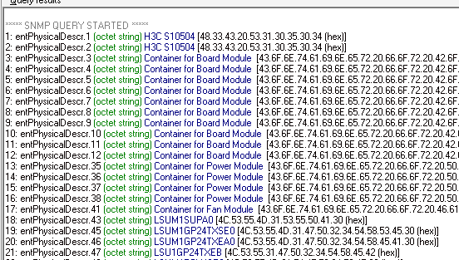

上传/下载版本和配置文件
SNMP支持用FTP和TFTP方式上传/下载版本和配置文件，设备都是作为FTP和TFTP的客户端。
表hh3cFlhOpEntry，OID:1.3.6.1.4.1.25506.2.5.1.2.1.1，支持上传/下载版本和配置文件，包含以下节点。
hh3cFlhOperIndex | 文件操作索引 | 1.3.6.1.4.1.25506.2.5.1.2.1.1.1
hh3cFlhOperType | 文件操作类型 | 1.3.6.1.4.1.25506.2.5.1.2.1.1.2
hh3cFlhOperProtocol | 文件操作协议 | 1.3.6.1.4.1.25506.2.5.1.2.1.1.3
hh3cFlhOperServerAddress | 文件操作服务器地址 | 1.3.6.1.4.1.25506.2.5.1.2.1.1.4
hh3cFlhOperServerUser | 文件操作服务的用户名 | 1.3.6.1.4.1.25506.2.5.1.2.1.1.5
hh3cFlhOperPassword | 文件操作服务的密码 | 1.3.6.1.4.1.25506.2.5.1.2.1.1.6
hh3cFlhOperSourceFile | 文件操作的源文件 | 1.3.6.1.4.1.25506.2.5.1.2.1.1.7
hh3cFlhOperDestinationFile | 文件操作的目的文件 | 1.3.6.1.4.1.25506.2.5.1.2.1.1.8
hh3cFlhOperStatus | 文件操作状态 | 1.3.6.1.4.1.25506.2.5.1.2.1.1.9
hh3cFlhOperEndNotification | 文件操作结束告警标识 | 1.3.6.1.4.1.25506.2.5.1.2.1.1.10
hh3cFlhOperProgress | 文件操作进度 | 1.3.6.1.4.1.25506.2.5.1.2.1.1.11
hh3cFlhOperRowStatus | 整个表的操作状态 | 1.3.6.1.4.1.25506.2.5.1.2.1.1.12
下面是用FTP的方式下载启动文件的例子（如果用TFTP方式上传，则不需要指定用户名和密码），将设备上的文件startup.cfg上传到服务器10.153.43.131上，并且将文件名改为123.cfg。
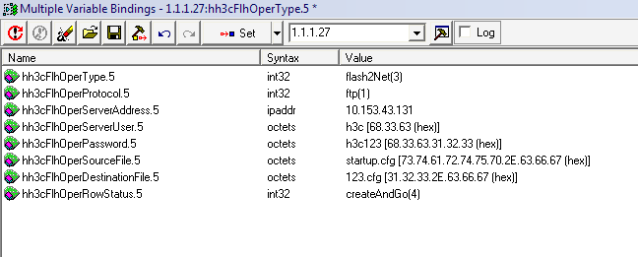
表hh3cCfgOperateEntry，1.3.6.1.4.1.25506.2.4.1.2.4.1，只用于上传/下载配置文件，包含以下节点。
hh3cCfgOperateIndex | 配置文件操作索引 | 1.3.6.1.4.1.25506.2.4.1.2.4.1.1
hh3cCfgOperateType | 配置文件操作类型 | 1.3.6.1.4.1.25506.2.4.1.2.4.1.2
hh3cCfgOperateProtocol | 配置文件操作协议 | 1.3.6.1.4.1.25506.2.4.1.2.4.1.3
hh3cCfgOperateFileName | 配置文件操作名称 | 1.3.6.1.4.1.25506.2.4.1.2.4.1.4
hh3cCfgOperateServerAddress | 配置文件服务器地址 | 1.3.6.1.4.1.25506.2.4.1.2.4.1.5
hh3cCfgOperateUserName | 配置文件服务用户名 | 1.3.6.1.4.1.25506.2.4.1.2.4.1.6
hh3cCfgOperateUserPassword | 配置文件服务密码 | 1.3.6.1.4.1.25506.2.4.1.2.4.1.7
hh3cCfgOperateEndNotificationSwitch | 配置文件操作接收告警标识 | 1.3.6.1.4.1.25506.2.4.1.2.4.1.8
hh3cCfgOperateRowStatus | 整个表的操作状态 | 1.3.6.1.4.1.25506.2.4.1.2.4.1.9
hh3cCfgOperateType值为1时，表示将当前运行的配置保存到文件系统flash中；
值为2时，表示将文件系统flash中的配置文件加载到设备上运行；
值为3时，表示将当前运行的配置保存到服务器上；
值为4时，表示将服务器上的配置文件加载到设备上运行；
值为5时，表示将服务器上的配置文件保存到设备文件系统flash中；
值为6时，表示将设备文件系统flash中的配置文件保存到服务器上。
当hh3cCfgOperateType值为1或2时，hh3cCfgOperateFileName的值会被忽略。
下面是用FTP方式下载设备启动的配置文件（如果用TFTP方式下载，则不需要指定用户名和密码），从设备1.1.1.27上的文件系统flash中将启动配置文件下载到服务器10.153.43.131上，需要将如下7个MIB节点捆绑起来设置。
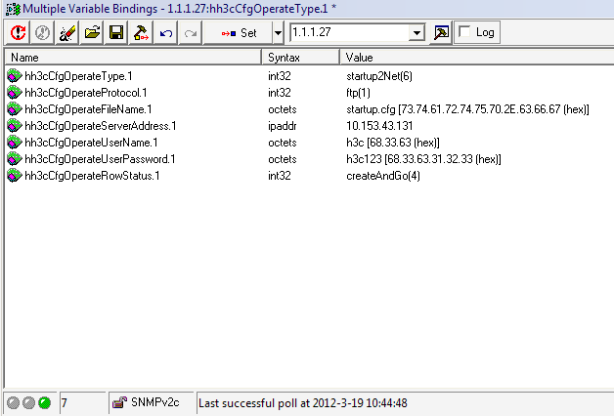

设备启动文件信息
获取设备上flash中所有启动文件数目的节点hh3cSysImageNum，OID:1.3.6.1.4.1.25506.2.3.1.4.1。
获取设备主用和备用启动文件MIB节点表hh3cSysImageEntry，OID:1.3.6.1.4.1.25506.2.3.1.4.2.1，该表包含一下节点。
注：这个表能获取设备上flash中的所有启动文件，当然包含主用和备用启动文件。
hh3cSysImageIndex | 启动文件索引（不可获取） | 1.3.6.1.4.1.25506.2.3.1.4.2.1.1
hh3cSysImageName | 启动文件名称 | 1.3.6.1.4.1.25506.2.3.1.4.2.1.2
hh3cSysImageSize | 启动文件大小 | 1.3.6.1.4.1.25506.2.3.1.4.2.1.3
hh3cSysImageLocation | 启动文件位置 | 1.3.6.1.4.1.25506.2.3.1.4.2.1.4
hh3cSysImageType | 启动文件类型（标识主用启动文件，备用启动文件） | 1.3.6.1.4.1.25506.2.3.1.4.2.1.5

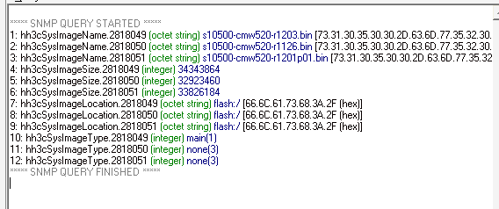
通过命令查看flash中的文件：
<10504A>dir
Directory of flash:/
0 drw- - Apr 01 2011 23:28:32 seclog
1 -rw- 918 Dec 13 2012 13:09:24 patchstate
2 -rw- 9198 Jan 06 2013 03:13:32 config.cwmp
3 -rw- 34343864 Nov 30 2012 03:00:19 s10500-cmw520-r1203.bin
4 -rw- 32923460 Dec 03 2012 06:31:29 s10500-cmw520-r1126.bin
5 -rw- 5630 Jun 01 2011 11:10:28 20110601.bck
6 -rw- 33826184 Sep 27 2012 05:15:16 s10500-cmw520-r1201p01.bin
7 -rw- 675 Oct 16 2012 01:57:16 key.pub
8 -rw- 6297 Jan 06 2013 03:13:57 startup.cfg
9 -rw- 5410 Jan 06 2013 03:13:47 system.xml
10 -rw- 3222240 Dec 07 2012 10:56:16 default.diag
125349 KB total (22589 KB free)

设备配置文件信息
获取设备上flash中所有配置文件数目的节点hh3cSysCFGFileNum，OID:1.3.6.1.4.1.25506.2.3.1.5.1。
获取设备配置文件MIB节点表hh3cSysCFGFileEntry，OID:1.3.6.1.4.1.25506.2.3.1.5.2.1，该表包含以下节点。
hh3cSysCFGFileIndex | 配置文件索引（不可获取） | 1.3.6.1.4.1.25506.2.3.1.5.2.1.1
hh3cSysCFGFileName | 配置文件名称 | 1.3.6.1.4.1.25506.2.3.1.5.2.1.2
hh3cSysCFGFileSize | 配置文件大小 | 1.3.6.1.4.1.25506.2.3.1.5.2.1.3
hh3cSysCFGFileLocation | 配置文件位置 | 1.3.6.1.4.1.25506.2.3.1.5.2.1.4
***** SNMP QUERY STARTED *****
1: hh3cSysCFGFileNum.0 (integer) 1
***** SNMP QUERY FINISHED *****
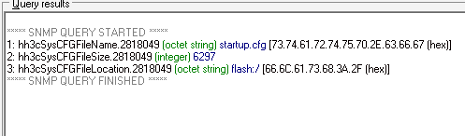

设备flash容量信息
MIB表hh3cFlhPartitionEntry，OID:1.3.6.1.4.1.25506.2.5.1.1.4.1.1。
hh3cFlhPartIndex | 存储介质索引（不可获取） | 1.3.6.1.4.1.25506.2.5.1.1.4.1.1.1
hh3cFlhPartFirstChip | 存储介质第一个芯片号 | 1.3.6.1.4.1.25506.2.5.1.1.4.1.1.2
hh3cFlhPartLastChip | 存储介质最后一个芯片号 | 1.3.6.1.4.1.25506.2.5.1.1.4.1.1.3
hh3cFlhPartSpace | 存储介质总空间大小 | 1.3.6.1.4.1.25506.2.5.1.1.4.1.1.4
hh3cFlhPartSpaceFree | 存储介质剩余空间大小 | 1.3.6.1.4.1.25506.2.5.1.1.4.1.1.5
hh3cFlhPartFileNum | 存储介质中文件数目 | 1.3.6.1.4.1.25506.2.5.1.1.4.1.1.6
hh3cFlhPartChecksumMethod | 存储介质文件的校验方式 | 1.3.6.1.4.1.25506.2.5.1.1.4.1.1.7
hh3cFlhPartStatus | 存储介质的读写属性 | 1.3.6.1.4.1.25506.2.5.1.1.4.1.1.8
hh3cFlhPartUpgradeMode | 存储介质的升级方式 | 1.3.6.1.4.1.25506.2.5.1.1.4.1.1.9
hh3cFlhPartName | 存储介质的名称 | 1.3.6.1.4.1.25506.2.5.1.1.4.1.1.10
hh3cFlhPartRequireErase | 存储介质是否需要擦写 | 1.3.6.1.4.1.25506.2.5.1.1.4.1.1.11
hh3cFlhPartFileNameLen | 存储介质的文件长度 | 1.3.6.1.4.1.25506.2.5.1.1.4.1.1.12

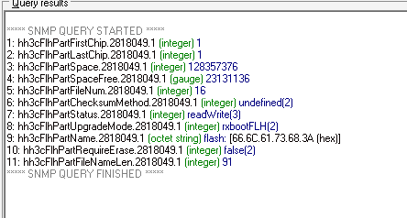

端口UP/DOWN的告警信息包含端口名称
默认情况下，端口UP/DOWN的告警中不包含端口名称，只有端口索引值，如下图。
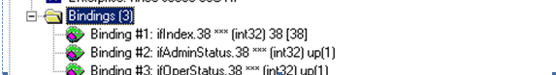
可以通过下面的配置来让端口UP/DOWN的告警中包含端口名称，如下图。
snmp-agent trap if-mib link extended
snmp 版本只能为v1
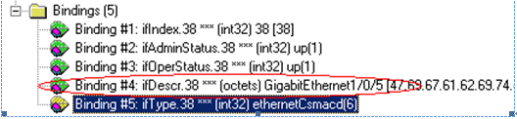

设备支持的所有Trap告警
设备发送的trap告警是没有等级之分的，主要告警，次要告警是由网管软件来定义的，下面文档中列出了我们所有的告警节点。
公有告警：
Trap | MIB | Description
bgpBackwardTransition (1.3.6.1.2.1.15.7.2) | BGP4-MIB | As per MIB
bgpEstablished (1.3.6.1.2.1.15.7.1) | BGP4-MIB | As per MIB
pingProbeFailed (1.3.6.1.2.1.80.0.1) | DISMAN-PING-MIB | As per MIB
pingTestFailed (1.3.6.1.2.1.80.0.2) | DISMAN-PING-MIB | As per MIB
pingTestCompleted (1.3.6.1.2.1.80.0.3) | DISMAN-PING-MIB | As per MIB
mplsXCUp (1.3.6.1.2.1.10.166.2.0.1) | MPLS-LSR-STD-MIB | Only support one lsp in one trap
mplsXCDown (1.3.6.1.2.1.10.166.2.0.2) | MPLS-LSR-STD-MIB | Only support one lsp in one trap
pethPsePortOnOffNotification (1.3.6.1.2.1.105.0.1) | POWER-ETHERNET-MIB | As per MIB
pethMainPowerUsageOnNotification (1.3.6.1.2.1.105.0.2) | POWER-ETHERNET-MIB | As per MIB
pethMainPowerUsageOffNotification (1.3.6.1.2.1.105.0.3) | POWER-ETHERNET-MIB | As per MIB
risingAlarm (1.3.6.1.2.1.16.0.1) | RMON-MIB | As per MIB
fallingAlarm (1.3.6.1.2.1.16.0.2) | RMON-MIB | As per MIB
coldStart (1.3.6.1.6.3.1.1.5.1) | SNMPv2-MIB | As per MIB
warmStart (1.3.6.1.6.3.1.1.5.2) | SNMPv2-MIB | As per MIB
linkDown (1.3.6.1.6.3.1.1.5.3) | SNMPv2-MIB | As per MIB
linkUp (1.3.6.1.6.3.1.1.5.4) | SNMPv2-MIB | As per MIB
authenticationFailure (1.3.6.1.6.3.1.1.5.5) | SNMPv2-MIB | As per MIB
vrrpTrapNewMaster (1.3.6.1.2.1.68.0.1) | VRRP-MIB | As per MIB
vrrpTrapAuthFailure (1.3.6.1.2.1.68.0.2) | VRRP-MIB | As per MIB
ipv6IfStateChange (1.3.6.1.2.1.55.2.0.1) | IPV6-MIB | As per MIB
lldpRemTablesChange (1.0.8802.1.1.2.0.0.1) | LLDP-MIB | As per MIB
isisDatabaseOverload (1.3.6.1.2.1.138.0.1) | ISIS-MIB | As per MIB
isisManualAddressDrops (1.3.6.1.2.1.138.0.2) | ISIS-MIB | As per MIB
isisCorruptedLSPDetected (1.3.6.1.2.1.138.0.3) | ISIS-MIB | As per MIB
isisAttemptToExceedMaxSequence (1.3.6.1.2.1.138.0.4) | ISIS-MIB | As per MIB
isisIDLenMismatch (1.3.6.1.2.1.138.0.5) | ISIS-MIB | As per MIB
isisMaxAreaAddressesMismatch (1.3.6.1.2.1.138.0.6) | ISIS-MIB | As per MIB
isisOwnLSPPurge (1.3.6.1.2.1.138.0.7) | ISIS-MIB | As per MIB
isisSequenceNumberSkip (1.3.6.1.2.1.138.0.8) | ISIS-MIB | As per MIB
isisAuthenticationTypeFailure (1.3.6.1.2.1.138.0.9) | ISIS-MIB | As per MIB
isisAuthenticationFailure (1.3.6.1.2.1.138.0.10) | ISIS-MIB | As per MIB
isisVersionSkew (1.3.6.1.2.1.138.0.11) | ISIS-MIB | As per MIB
isisAreaMismatch (1.3.6.1.2.1.138.0.12) | ISIS-MIB | As per MIB
isisRejectedAdjacency (1.3.6.1.2.1.138.0.13) | ISIS-MIB | As per MIB
isisLSPTooLargeToPropagate (1.3.6.1.2.1.138.0.14) | ISIS-MIB | As per MIB
isisOrigLSPBuffSizeMismatch (1.3.6.1.2.1.138.0.15) | ISIS-MIB | As per MIB
isisProtocolsSupportedMismatch (1.3.6.1.2.1.138.0.16) | ISIS-MIB | As per MIB
isisAdjacencyChange (1.3.6.1.2.1.138.0.17) | ISIS-MIB | As per MIB
isisLSPErrorDetected (1.3.6.1.2.1.138.0.18) | ISIS-MIB | As per MIB
dot1agCfmFaultAlarm (1.3.111.2.802.1.1.8.0.1) | IEEE8021-CFM-MIB | As per MIB
dot3OamThresholdEvent (1.3.6.1.2.1.158.0.1) | DOT3-OAM-MIB | As per MIB
dot3OamNonThresholdEvent (1.3.6.1.2.1.158.0.2) | DOT3-OAM-MIB | As per MIB
私有告警：
Trap | MIB | Description
hh3cRebootSendTrap (1.3.6.1.4.1.25506.6.8.3) | HH3C-COMMON-SYSTEM-MIB | As per MIB
hh3cCfgManEventlog (1.3.6.1.4.1.25506.2.4.2.1) | HH3C-CONFIG-MAN-MIB | As per MIB
hh3cCfgOperateCompletion (1.3.6.1.4.1.25506.2.4.2.2) | HH3C-CONFIG-MAN-MIB | As per MIB
hh3cEntityExtCpuUsageThresholdNotfication (1.3.6.1.4.1.25506.2.6.2.0.4) | HH3C-ENTITY-EXT-MIB | As per MIB
hh3cEntityExtCriticalTemperatureThresholdNotification (1.3.6.1.4.1.25506.2.6.2.0.8) | HH3C-ENTITY-EXT-MIB | If the device supports temperature monitor and entity extend MIB, this object will be supported.
hh3cEntityExtMemUsageThresholdNotification (1.3.6.1.4.1.25506.2.6.2.0.5) | HH3C-ENTITY-EXT-MIB | As per MIB
hh3cEntityExtTemperatureThresholdNotification (1.3.6.1.4.1.25506.2.6.2.0.1) | HH3C-ENTITY-EXT-MIB | If the device supports temperature monitor and entity extend MIB, this object will be supported.
hh3cEntityExtSFPPhony (1.3.6.1.4.1.25506.2.6.2.0.11) | HH3C-ENTITY-EXT-MIB | This module is NOT sold by H3C. H3C therefore shall NOT guarantee the normal function of the device or assume the maintenance responsibility thereof. The trap is generated periodically after a phony module has been found.
hh3cEntityExtSFPInvalid (1.3.6.1.4.1.25506.2.6.2.0.33) | HH3C-ENTITY-EXT-MIB | As per MIB
hh3cEntityExtSFPInvalidNow (1.3.6.1.4.1.25506.2.6.2.0.34) | HH3C-ENTITY-EXT-MIB | As per MIB
hh3cFlhOperNotification (1.3.6.1.4.1.25506.2.5.1.3.1) | HH3C-FLASH-MAN-MIB | As per MIB
hh3cSecureAddressLearned (1.3.6.1.4.1.25506.2.26.1.3.1) | HH3C-PORT-SECURITY-MIB | As per MIB
hh3cSecureLoginFailure (1.3.6.1.4.1.25506.2.26.1.3.3) | HH3C-PORT-SECURITY-MIB | As per MIB
hh3cSecureLogoff (1.3.6.1.4.1.25506.2.26.1.3.5) | HH3C-PORT-SECURITY-MIB | As per MIB
hh3cSecureLogon (1.3.6.1.4.1.25506.2.26.1.3.4) | HH3C-PORT-SECURITY-MIB | As per MIB
hh3cSecureRalmLoginFailure (1.3.6.1.4.1.25506.2.26.1.3.6) | HH3C-PORT-SECURITY-MIB | As per MIB
hh3cSecureRalmLogon (1.3.6.1.4.1.25506.2.26.1.3.7) | HH3C-PORT-SECURITY-MIB | As per MIB
hh3cSecureRalmLogoff (1.3.6.1.4.1.25506.2.26.1.3.8) | HH3C-PORT-SECURITY-MIB | As per MIB
hh3cSecureViolation (1.3.6.1.4.1.25506.2.26.1.3.2) | HH3C-PORT-SECURITY-MIB | As per MIB
hh3cPOEACInCurANotification (1.3.6.1.4.1.25506.2.14.6.11) | HH3C-POWER-ETH-EXT-MIB | As per MIB
hh3cPOEACInCurBNotification (1.3.6.1.4.1.25506.2.14.6.12) | HH3C-POWER-ETH-EXT-MIB | As per MIB
hh3cPOEACInCurCNotification (1.3.6.1.4.1.25506.2.14.6.13) | HH3C-POWER-ETH-EXT-MIB | As per MIB
hh3cPOEACSwitchNotification (1.3.6.1.4.1.25506.2.14.6.10) | HH3C-POWER-ETH-EXT-MIB | As per MIB
hh3cPOEACSwitchVolABNotification (1.3.6.1.4.1.25506.2.14.6.14) | HH3C-POWER-ETH-EXT-MIB | As per MIB
hh3cPOEACSwitchVolBCNotification (1.3.6.1.4.1.25506.2.14.6.15) | HH3C-POWER-ETH-EXT-MIB | As per MIB
hh3cPOEACSwitchVolCANotification (1.3.6.1.4.1.25506.2.14.6.16) | HH3C-POWER-ETH-EXT-MIB | As per MIB
hh3cPOECurRestrictedNotification (1.3.6.1.4.1.25506.2.14.6.9) | HH3C-POWER-ETH-EXT-MIB | As per MIB
hh3cPOEDCOutVolNotification (1.3.6.1.4.1.25506.2.14.6.17) | HH3C-POWER-ETH-EXT-MIB | As per MIB
hh3cPOEDisconnectNotification (1.3.6.1.4.1.25506.2.14.6.2) | HH3C-POWER-ETH-EXT-MIB | As per MIB
hh3cPOEFanErrorNotification (1.3.6.1.4.1.25506.2.14.6.7) | HH3C-POWER-ETH-EXT-MIB | As per MIB
hh3cPOEInputErrorNotification (1.3.6.1.4.1.25506.2.14.6.3) | HH3C-POWER-ETH-EXT-MIB | As per MIB
hh3cPOEModuleShutdownNotification (1.3.6.1.4.1.25506.2.14.6.8) | HH3C-POWER-ETH-EXT-MIB | As per MIB
hh3cPOEOutputErrorNotification (1.3.6.1.4.1.25506.2.14.6.4) | HH3C-POWER-ETH-EXT-MIB | As per MIB
hh3cPOEOverTempNotification (1.3.6.1.4.1.25506.2.14.6.6) | HH3C-POWER-ETH-EXT-MIB | As per MIB
hh3cPOEOverVoltageNotification (1.3.6.1.4.1.25506.2.14.6.5) | HH3C-POWER-ETH-EXT-MIB | As per MIB
hh3cPOEShutdownNotification (1.3.6.1.4.1.25506.2.14.6.18) | HH3C-POWER-ETH-EXT-MIB | As per MIB
hh3cpsePDChangeNotification (1.3.6.1.4.1.25506.2.14.6.1) | HH3C-POWER-ETH-EXT-MIB | As per MIB
hh3cRadiusAccServerDownTrap (1.3.6.1.4.1.25506.2.13.3.2) | HH3C-RADIUS-MIB | As per MIB
hh3cRadiusAuthServerDownTrap (1.3.6.1.4.1.25506.2.13.3.1) | HH3C-RADIUS-MIB | As per MIB
hh3cRadiusAuthErrTrap (1.3.6.1.4.1.25506.2.13.3.0.3) | HH3C-RADIUS-MIB | As per MIB
hh3cSysClockChangedNotification (1.3.6.1.4.1.25506.2.3.2.1) | HH3C-SYS-MAN-MIB | As per MIB
hh3cSysReloadNotification (1.3.6.1.4.1.25506.2.3.2.2) | HH3C-SYS-MAN-MIB | As per MIB
hh3csupplicantproxycheck (1.3.6.1.4.1.25506.8.6.1.0.1) | HH3C-8021PAE-MIB | As per MIB
hh3cAggPortInactiveNotification (1.3.6.1.4.1.25506.8.25.2.2) | HH3C-LAG-MIB | As per MIB
hh3cAggPortInactiveNotification2 (1.3.6.1.4.1.25506.8.25.2.3) | HH3C-LAG-MIB | As per MIB
hh3cAggPortActiveNotification (1.3.6.1.4.1.25506.8.25.2.4) | HH3C-LAG-MIB | As per MIB
hh3cSlaveSwitchOver (1.3.6.1.4.1.25506.8.35.17.10.1) | HH3C-LswMix-MIB
hh3cBridgeLostRootPrimary (1.3.6.1.4.1.25506.8.35.14.0.3) | HH3C-LswMSTP-MIB | As per MIB
hh3cPortMstiBpduGuarded (1.3.6.1.4.1.25506.8.35.14.0.5) | HH3C-LswMSTP-MIB | As per MIB
hh3cPortMstiLoopGuarded (1.3.6.1.4.1.25506.8.35.14.0.6) | HH3C-LswMSTP-MIB | As per MIB
hh3cPortMstiRootGuarded (1.3.6.1.4.1.25506.8.35.14.0.4) | HH3C-LswMSTP-MIB | As per MIB
hh3cPortMstiStateDiscarding (1.3.6.1.4.1.25506.8.35.14.0.2) | HH3C-LswMSTP-MIB | As per MIB
hh3cPortMstiStateForwarding (1.3.6.1.4.1.25506.8.35.14.0.1) | HH3C-LswMSTP-MIB | As per MIB
hh3cfanfailure (1.3.6.1.4.1.25506.8.35.12.1.6) | HH3C-LswTRAP-MIB | As per MIB
hh3cBackBoardModeSetFuilure (1.3.6.1.4.1.25506.8.35.12.1.21) | HH3C-LswTRAP-MIB | As per MIB
hh3cBackBoardModeSetOK (1.3.6.1.4.1.25506.8.35.12.1.22) | HH3C-LswTRAP-MIB | As per MIB
hh3cBoardTemperatureFormHigherToNormal (1.3.6.1.4.1.25506.8.35.12.1.17) | HH3C-LswTRAP-MIB | As per MIB
hh3cBoardTemperatureFromLowerToNormal (1.3.6.1.4.1.25506.8.35.12.1.15) | HH3C-LswTRAP-MIB | As per MIB
hh3cBoardTemperatureHigher (1.3.6.1.4.1.25506.8.35.12.1.16) | HH3C-LswTRAP-MIB | As per MIB
hh3cBoardTemperatureLower (1.3.6.1.4.1.25506.8.35.12.1.14) | HH3C-LswTRAP-MIB | As per MIB
hh3cBoardFailure (1.3.6.1.4.1.25506.8.35.12.1.10) | HH3C-LswTRAP-MIB | As per MIB
hh3cBoardInserted (1.3.6.1.4.1.25506.8.35.12.1.9) | HH3C-LswTRAP-MIB | As per MIB
hh3cBoardNormal (1.3.6.1.4.1.25506.8.35.12.1.11) | HH3C-LswTRAP-MIB | As per MIB
hh3cBoardRemoved (1.3.6.1.4.1.25506.8.35.12.1.8) | HH3C-LswTRAP-MIB | As per MIB
hh3cFanNormal (1.3.6.1.4.1.25506.8.35.12.1.7) | HH3C-LswTRAP-MIB | As per MIB
hh3cLoadFailure (1.3.6.1.4.1.25506.8.35.12.1.19) | HH3C-LswTRAP-MIB | As per MIB
hh3cLoadFinished (1.3.6.1.4.1.25506.8.35.12.1.20) | HH3C-LswTRAP-MIB | As per MIB
hh3cMasterPowerNormal (1.3.6.1.4.1.25506.8.35.12.1.3) | HH3C-LswTRAP-MIB | As per MIB
hh3cPowerInserted (1.3.6.1.4.1.25506.8.35.12.1.23) | HH3C-LswTRAP-MIB | As per MIB
hh3cPowerNormal (1.3.6.1.4.1.25506.8.35.12.1.2) | HH3C-LswTRAP-MIB | As per MIB
hh3cPowerRemoved (1.3.6.1.4.1.25506.8.35.12.1.5) | HH3C-LswTRAP-MIB | As per MIB
hh3cRequestLoading (1.3.6.1.4.1.25506.8.35.12.1.18) | HH3C-LswTRAP-MIB | As per MIB
hh3cSlavePowerNormal (1.3.6.1.4.1.25506.8.35.12.1.4) | HH3C-LswTRAP-MIB | As per MIB
hh3cSubcardInsert (1.3.6.1.4.1.25506.8.35.12.1.13) | HH3C-LswTRAP-MIB | As per MIB
hh3cSubcardRemove (1.3.6.1.4.1.25506.8.35.12.1.12) | HH3C-LswTRAP-MIB | As per MIB
hh3cpowerfailure (1.3.6.1.4.1.25506.8.35.12.1.1) | HH3C-LswTRAP-MIB | As per MIB
hh3cprifallingAlarm (1.3.6.1.4.1.25506.8.4.0.2) | HH3C-RMON-EXT-MIB | As per MIB
hh3cpririsingAlarm (1.3.6.1.4.1.25506.8.4.0.1) | HH3C-RMON-EXT-MIB | As per MIB
hh3cRrppRingRecover (1.3.6.1.4.1.25506.2.45.3.1) | HH3C-RRPP-MIB | As per MIB
hh3cRrppRingFail (1.3.6.1.4.1.25506.2.45.3.2) | HH3C-RRPP-MIB | As per MIB
hh3cRrppMultiMaster (1.3.6.1.4.1.25506.2.45.3.3) | HH3C-RRPP-MIB | As per MIB
hh3cRrppMajorFault (1.3.6.1.4.1.25506.2.45.3.4) | HH3C-RRPP-MIB | As per MIB
hh3cEponPortAlarmBerTrap (1.3.6.1.4.1.25506.2.42.1.8.0.1) | HH3C-EPON-MIB | As per MIB
hh3cEponPortAlarmFerTrap (1.3.6.1.4.1.25506.2.42.1.8.0.2) | HH3C-EPON-MIB | As per MIB
hh3cEponErrorLLIDFrameTrap (1.3.6.1.4.1.25506.2.42.1.8.0.3) | HH3C-EPON-MIB | As per MIB
hh3cEponLoopBackEnableTrap (1.3.6.1.4.1.25506.2.42.1.8.0.4) | HH3C-EPON-MIB | As per MIB
hh3cEponOnuRegistrationErrTrap (1.3.6.1.4.1.25506.2.42.1.8.0.5) | HH3C-EPON-MIB | As per MIB
hh3cEponOamDisconnectionTrap (1.3.6.1.4.1.25506.2.42.1.8.0.6) | HH3C-EPON-MIB | Not supported
hh3cEponEncryptionKeyErrTrap (1.3.6.1.4.1.25506.2.42.1.8.0.7) | HH3C-EPON-MIB | Not supported
hh3cEponRemoteStableTrap (1.3.6.1.4.1.25506.2.42.1.8.0.8) | HH3C-EPON-MIB | As per MIB
hh3cEponLocalStableTrap (1.3.6.1.4.1.25506.2.42.1.8.0.9) | HH3C-EPON-MIB | As per MIB
hh3cEponOamVendorSpecificTrap (1.3.6.1.4.1.25506.2.42.1.8.0.10) | HH3C-EPON-MIB | As per MIB
hh3cEponSoftwareErrTrap (1.3.6.1.4.1.25506.2.42.1.8.0.11) | HH3C-EPON-MIB | As per MIB
hh3cEponPortAlarmBerRecoverTrap (1.3.6.1.4.1.25506.2.42.1.8.0.12) | HH3C-EPON-MIB | As per MIB
hh3cEponPortAlarmFerRecoverTrap (1.3.6.1.4.1.25506.2.42.1.8.0.13) | HH3C-EPON-MIB | As per MIB
hh3cEponErrorLLIDFrameRecoverTrap (1.3.6.1.4.1.25506.2.42.1.8.0.14) | HH3C-EPON-MIB | As per MIB
hh3cEponLoopBackEnableRecoverTrap (1.3.6.1.4.1.25506.2.42.1.8.0.15) | HH3C-EPON-MIB | As per MIB
hh3cEponOnuRegistrationErrRecoverTrap (1.3.6.1.4.1.25506.2.42.1.8.0.16) | HH3C-EPON-MIB | As per MIB
hh3cEponOamDisconnectionRecoverTrap (1.3.6.1.4.1.25506.2.42.1.8.0.17) | HH3C-EPON-MIB | As per MIB
hh3cEponEncryptionKeyErrRecoverTrap (1.3.6.1.4.1.25506.2.42.1.8.0.18) | HH3C-EPON-MIB | As per MIB
hh3cEponRemoteStableRecoverTrap (1.3.6.1.4.1.25506.2.42.1.8.0.19) | HH3C-EPON-MIB | As per MIB
hh3cEponLocalStableRecoverTrap (1.3.6.1.4.1.25506.2.42.1.8.0.20) | HH3C-EPON-MIB | As per MIB
hh3cEponOamVendorSpecificRecoverTrap (1.3.6.1.4.1.25506.2.42.1.8.0.21) | HH3C-EPON-MIB | As per MIB
hh3cEponSoftwareErrRecoverTrap (1.3.6.1.4.1.25506.2.42.1.8.0.22) | HH3C-EPON-MIB | As per MIB
hh3cDot3OamThresholdRecoverEvent (1.3.6.1.4.1.25506.2.42.1.8.0.23) | HH3C-EPON-MIB | As per MIB
hh3cDot3OamNonThresholdRecoverEvent (1.3.6.1.4.1.25506.2.42.1.8.0.24) | HH3C-EPON-MIB | As per MIB
hh3cEponOnuRegExcessTrap (1.3.6.1.4.1.25506.2.42.1.8.0.25) | HH3C-EPON-MIB | As per MIB
hh3cEponOnuRegExcessRecoverTrap (1.3.6.1.4.1.25506.2.42.1.8.0.26) | HH3C-EPON-MIB | As per MIB
hh3cEponOnuPowerOffTrap (1.3.6.1.4.1.25506.2.42.1.8.0.27) | HH3C-EPON-MIB | As per MIB
hh3cEponOltSwitchoverTrap (1.3.6.1.4.1.25506.2.42.1.8.0.28) | HH3C-EPON-MIB | As per MIB
hh3cEponOltDFETrap (1.3.6.1.4.1.25506.2.42.1.8.0.29) | HH3C-EPON-MIB | As per MIB
hh3cEponOltDFERecoverTrap (1.3.6.1.4.1.25506.2.42.1.8.0.30) | HH3C-EPON-MIB | As per MIB
hh3cEponOnuAutoBindTrap (1.3.6.1.4.1.25506.2.42.1.8.0.34) | HH3C-EPON-MIB | As per MIB
hh3cEponOnuPortStpStateTrap (1.3.6.1.4.1.25506.2.42.1.8.0.35) | HH3C-EPON-MIB | As per MIB
hh3cEponOnuLaserFailedTrap (1.3.6.1.4.1.25506.2.42.1.8.0.36) | HH3C-EPON-MIB | As per MIB
hh3cOnuSmlkSwitchoverTrap (1.3.6.1.4.1.25506.2.42.1.8.0.37) | HH3C-EPON-MIB | As per MIB
hh3cSSHUserAuthFailure (1.3.6.1.4.1.25506.2.22.1.3.0.1) | HH3C-SSH-MIB | The trap is generated when a user fails to authentication.
hh3cSSHVersionNegotiationFailure (1.3.6.1.4.1.25506.2.22.1.3.0.2) | HH3C-SSH-MIB | The trap is generated when a user fails to negotiate SSH protocol version.
hh3cSSHUserLogin (1.3.6.1.4.1.25506.2.22.1.3.0.3) | HH3C-SSH-MIB | The trap is generated when a user logs in successfully.
hh3cSSHUserLogoff (1.3.6.1.4.1.25506.2.22.1.3.0.4) | HH3C-SSH-MIB | The trap is generated when a user logs off.
hh3cMACInformationChangedTrap (1.3.6.1.4.1.25506.2.87.1.3.0.1) | HH3C-MAC-INFORMATION-MIB | As per MIB
hh3cMACInformationChangedTrapExt (1.3.6.1.4.1.25506.2.87.1.4.0.1) | HH3C-MAC-INFORMATION-MIB | As per MIB
hh3cEponUniLinkUpTrap (1.3.6.1.4.1.25506.2.42.5.2.0.1) | HH3C-EPON-UNI-MIB | As per MIB
hh3cEponUniLinkDownTrap (1.3.6.1.4.1.25506.2.42.5.2.0.2) | HH3C-EPON-UNI-MIB | As per MIB
hh3cStormRising (1.3.6.1.4.1.25506.2.66.3.1) | HH3C-STORM-CONSTRAIN | As per MIB
hh3cStormFalling (1.3.6.1.4.1.25506.2.66.3.2) | HH3C-STORM-CONSTRAIN | As per MIB
hh3cDHCPServerAddrExhaust (1.3.6.1.4.1.25506.2.101.3.0.1) | HH3C-DHCPS-MIB | As per MIB
hh3cDHCPServerAddrExhaustRecover (1.3.6.1.4.1.25506.2.101.3.0.2) | HH3C-DHCPS-MIB | As per MIB
hh3cDHCPServerAvgIpUsageOverflow (1.3.6.1.4.1.25506.2.101.3.0.3) | HH3C-DHCPS-MIB | As per MIB
hh3cDHCPServerMaxIpUsageOverflow (1.3.6.1.4.1.25506.2.101.3.0.4) | HH3C-DHCPS-MIB | As per MIB
hh3cDHCPServerAllocateOverflow (1.3.6.1.4.1.25506.2.101.3.0.5) | HH3C-DHCPS-MIB | As per MIB
hh3cRadiusAuthServerUpTrap (1.3.6.1.4.1.25506.2.13.3.0.1) | HH3C-RADIUS-MIB | As per MIB
hh3cRadiusAccServerUpTrap (1.3.6.1.4.1.25506.2.13.3.0.2) | HH3C-RADIUS-MIB | As per MIB
hh3cIpAddressChangeNotify (1.3.6.1.4.1.25506.2.67.2.2.0.1) | HH3C-IP-ADDRESS-MIB | As per MIB
hh3cARPRatelimitOverspeedTrap (1.3.6.1.4.1.25506.2.110.1.1.0.1) | HH3C-ARP-RATELIMIT-MIB | If the rate of ARP packets delivered to the CPU on a device  exceeds the threshold, a trap message is generated and sent  to the remote monitoring device.
hh3cNqaProbeTimeOverThreshold (1.3.6.1.4.1.25506.8.3.3.1) | HH3C-NQA-MIB | As per MIB
hh3cNqaJitterRTTOverThreshold (1.3.6.1.4.1.25506.8.3.3.2) | HH3C-NQA-MIB | As per MIB
hh3cNqaProbeFailure (1.3.6.1.4.1.25506.8.3.3.3) | HH3C-NQA-MIB | As per MIB
hh3cNqaJitterPacketLoss (1.3.6.1.4.1.25506.8.3.3.4) | HH3C-NQA-MIB | As per MIB
hh3cNqaJitterSDOverThreshold (1.3.6.1.4.1.25506.8.3.3.5) | HH3C-NQA-MIB | As per MIB
hh3cNqaJitterDSOverThreshold (1.3.6.1.4.1.25506.8.3.3.6) | HH3C-NQA-MIB | As per MIB
hh3cNqaICPIFOverThreshold (1.3.6.1.4.1.25506.8.3.3.7) | HH3C-NQA-MIB | As per MIB
hh3cNqaMOSOverThreshold (1.3.6.1.4.1.25506.8.3.3.8) | HH3C-NQA-MIB | As per MIB

通过MIB获取LLDP邻居信息
第一步，获取节点lldpRemoteSystemsData的信息
用NET SNMP来Walk MIB节点lldpRemoteSystemsData，OID: 1.0.8802.1.1.2.1.4
***** SNMP QUERY STARTED *****
1: lldpRemChassisIdSubtype.15745436.216.1 (integer) macAddress(4)
2: lldpRemChassisId.15745436.216.1 (octet string) 00.23.89.14.FB.D0 (hex)
3: lldpRemPortIdSubtype.15745436.216.1 (integer) interfaceName(5)
4: lldpRemPortId.15745436.216.1 (octet string) GigabitEthernet2/0/17
5: lldpRemPortDesc.15745436.216.1 (octet string) GigabitEthernet2/0/17 Interface [47.69.67.61.62.69.74.45.74.68.65.72.6E.65.74.32.2F.30.2F.31.37.20.49.6E.74.65.72.66.61.63.65 (hex)]
6: lldpRemSysName.15745436.216.1 (octet string) S5820X [53.35.38.32.30.58 (hex)]
7: lldpRemSysDesc.15745436.216.1 (octet string) H3C Comware Platform Software, Software Version 5.20, Release 1211<0D><0A>H3C S5820X-28C<0D><0A>Copyright (c) 2004-2011 Hangzhou H3C Tech. Co., Ltd. All rights reserved. [48.33.43.20.43.6F.6D.77.61.72.65.20.50.6C.61.74.66.6F.72.6D.20.53.6F.66.74.77.61.72.65.2C.20.53.6F.66.74.77.61.72.65.20.56.65.72.73.69.6F.6E.20.35.2E.32.30.2C.20.52.65.6C.65.61.73.65.20.31.32.31.31.0D.0A.48.33.43.20.53.35.38.32.30.58.2D.32.38.43.0D.0A.43.6F.70.79.72.69.67.68.74.20.28.63.29.20.32.30.30.34.2D.32.30.31.31.20.48.61.6E.67.7A.68.6F.75.20.48.33.43.20.54.65.63.68.2E.20.43.6F.2E.2C.20.4C.74.64.2E.20.41.6C.6C.20.72.69.67.68.74.73.20.72.65.73.65.72.76.65.64.2E (hex)]
8: lldpRemSysCapSupported.15745436.216.1 (octet string) (
9: lldpRemSysCapEnabled.15745436.216.1 (octet string) (
10: lldpRemManAddrIfSubtype.15745436.216.1.1.4.5.5.5.2 (integer) ifIndex(2)
11: lldpRemManAddrIfId.15745436.216.1.1.4.5.5.5.2 (integer) 20
12: lldpRemManAddrOID.15745436.216.1.1.4.5.5.5.2 (object identifier) (null-oid) null

节点lldpRemoteSystemsData下面包含如下节点：
第一个节点为lldpRemChassisIdSubtype，表示对端设备标识lldpRemChassisId的解码类型，这里的值为4，表示用MAC地址来标识对端设备；
第二个节点为lldpRemChassisId，表示对端设备标识，这里的值为MAC地址00.23.89.14.FB.D0；
第三个节点为lldpRemPortIdSubtype，表示对端设备端口lldpRemPortId的解码类型，这里值为5，表示用端口名称来标识对端的端口；
第四个节点为lldpRemPortId，表示对端设备端口，GigabitEthernet2/0/17；
第五个节点为lldpRemPortDesc，表示对端设备端口描述信息，GigabitEthernet2/0/17 Interface；
第六个节点为lldpRemSysName，表示对端设备的系统名称，S5820X；
第七个节点为lldpRemSysDesc，表示对端设备的系统描述，H3C Comware Platform Software, Software Version 5.20, Release 1211<0D><0A>H3C S5820X-28C<0D><0A>Copyright (c) 2004-2011 Hangzhou H3C Tech. Co., Ltd. All rights reserved.
第八个节点为lldpRemSysCapSupported，表示对端设备支持的能力集，用位图的方式来表示；
第九个节点为lldpRemSysCapEnabled，表示对端设备使能的能力集，用位图的方式来表示；
第十个节点为lldpRemManAddrIfSubtype，表示对端设备管理IP地址的接口lldpRemManAddrIfId的标识方式，这里的值为2，表示用ifIndex来表示对端设备管理IP地址的接口；
第十一个节点为lldpRemManAddrIfId，表示对端设备管理IP地址的接口ID，为20；
第十二个节点为ldpRemManAddrOID都是null，不用关注。
Walk完这个节点，就知道了对端的端口为GigabitEthernet2/0/17，对端设备MAC为00.23.89.14.FB.D0，对端设备系统名称为S5820X，对端设备系统描述为H3C Comware Platform Software, Software Version 5.20, Release 1211<0D><0A>H3C S5820X-28C<0D><0A>Copyright (c) 2004-2011 Hangzhou H3C Tech. Co., Ltd. All rights reserved.
第二步，获取本端的端口信息
lldpRemoteSystemsData的前九个节点的索引都是15745436.216.1，其中15745436表示LLDP发现对端设备的时间戳，216表示本端接口的逻辑端口号，1表示远端设备索引。
通过节点dot1dBasePortIfIndex，OID: 1.3.6.1.2.1.17.1.4.1.2，可以知道本端接口的逻辑端口号和端口ID之间的对应关系，逻辑端口号216对应的端口ID为61。
***** SNMP QUERY STARTED *****
55: dot1dBasePortIfIndex.215 (integer) 60
56: dot1dBasePortIfIndex.216 (integer) 61
57: dot1dBasePortIfIndex.217 (integer) 119
58: dot1dBasePortIfIndex.218 (integer) 120
59: dot1dBasePortIfIndex.337 (integer) 118
***** SNMP QUERY FINISHED *****
通过节点ifDescr，OID: 1.3.6.1.2.1.2.2.1.2，可以知道端口ID和端口名称之间的对应关系，端口ID为61的端口名称为GigabitEthernet4/0/24。
26: ifDescr.60 (octet string) GigabitEthernet4/0/23 [47.69.67.61.62.69.74.45.74.68.65.72.6E.65.74.34.2F.30.2F.32.33 (hex)]
27: ifDescr.61 (octet string) GigabitEthernet4/0/24 [47.69.67.61.62.69.74.45.74.68.65.72.6E.65.74.34.2F.30.2F.32.34 (hex)]
28: ifDescr.62 (octet string) Vlan-interface4 [56.6C.61.6E.2D.69.6E.74.65.72.66.61.63.65.34 (hex)]
29: ifDescr.86 (octet string) GigabitEthernet3/0/1 [47.69.67.61.62.69.74.45.74.68.65.72.6E.65.74.33.2F.30.2F.31 (hex)]
30: ifDescr.87 (octet string) GigabitEthernet3/0/2 [47.69.67.61.62.69.74.45.74.68.65.72.6E.65.74.33.2F.30.2F.32 (hex)]
31: ifDescr.88 (octet string) GigabitEthernet3/0/3 [47.69.67.61.62.69.74.45.74.68.65.72.6E.65.74.33.2F.30.2F.33 (hex)]
32: ifDescr.89 (octet string) GigabitEthernet3/0/4 [47.69.67.61.62.69.74.45.74.68.65.72.6E.65.74.33.2F.30.2F.34 (hex)]
则本端端口为GigabitEthernet4/0/24。

第三步，获取对端设备的管理IP地址和管理地址接口
lldpRemoteSystemsData的前十、十一，十二个节点的索引为15745436.216.1.1.4.5.5.5.2 ，其中15745436表示LLDP发现对端设备的时间戳，216表示本端接口的逻辑端口号，紧接着的1表示远端设备索引，再后面的1表示管理地址的类型为ipv4地址，最后面的4.5.5.5.2表示长度为4个字节，对端设备的管理IP地址为5.5.5.2。
在对端设备5.5.5.2上，通过节点ifDescr，OID: 1.3.6.1.2.1.2.2.1.2，可以知道接口ID和接口名称之间的对应关系，接口ID为20对应的接口名为Vlan-interface1。
***** SNMP QUERY STARTED *****
1: ifDescr.1 (octet string) GigabitEthernet2/0/15 [47.69.67.61.62.69.74.45.74.68.65.72.6E.65.74.32.2F.30.2F.31.35 (hex)]
2: ifDescr.2 (octet string) GigabitEthernet2/0/16 [47.69.67.61.62.69.74.45.74.68.65.72.6E.65.74.32.2F.30.2F.31.36 (hex)]
3: ifDescr.3 (octet string) GigabitEthernet2/0/17 [47.69.67.61.62.69.74.45.74.68.65.72.6E.65.74.32.2F.30.2F.31.37 (hex)]
4: ifDescr.4 (octet string) GigabitEthernet2/0/18 [47.69.67.61.62.69.74.45.74.68.65.72.6E.65.74.32.2F.30.2F.31.38 (hex)]
15: ifDescr.15 (octet string) Ten-GigabitEthernet2/0/10 [54.65.6E.2D.47.69.67.61.62.69.74.45.74.68.65.72.6E.65.74.32.2F.30.2F.31.30 (hex)]
16: ifDescr.16 (octet string) Ten-GigabitEthernet2/0/11 [54.65.6E.2D.47.69.67.61.62.69.74.45.74.68.65.72.6E.65.74.32.2F.30.2F.31.31 (hex)]
17: ifDescr.17 (octet string) Ten-GigabitEthernet2/0/12 [54.65.6E.2D.47.69.67.61.62.69.74.45.74.68.65.72.6E.65.74.32.2F.30.2F.31.32 (hex)]
18: ifDescr.18 (octet string) Ten-GigabitEthernet2/0/13 [54.65.6E.2D.47.69.67.61.62.69.74.45.74.68.65.72.6E.65.74.32.2F.30.2F.31.33 (hex)]
19: ifDescr.19 (octet string) Ten-GigabitEthernet2/0/14 [54.65.6E.2D.47.69.67.61.62.69.74.45.74.68.65.72.6E.65.74.32.2F.30.2F.31.34 (hex)]
20: ifDescr.20 (octet string) Vlan-interface1 [56.6C.61.6E.2D.69.6E.74.65.72.66.61.63.65.31 (hex)]
***** SNMP QUERY FINISHED *****
根据以上三步，我们就知道了本端端口为GigabitEthernet4/0/24；
对端端口的端口为GigabitEthernet2/0/17，对端设备MAC为0023-8914-fbd0，对端设备系统名称为S5820X，对端设备系统描述为H3C Comware Platform Software, Software Version 5.20, Release 1211 H3C S5820X-28C Copyright (c) 2004-2011 Hangzhou H3C Tech. Co., Ltd. All rights reserved.对端管理IP地址为5.5.5.2，管理IP地址的接口ID为20，管理IP地址接口名称为Vlan-interface1。
第四步，在设备上通过命令行来验证：
<H3C>dis lldp neighbor-information
LLDP neighbor-information of port 216[GigabitEthernet4/0/24]:
Neighbor index : 1
Update time : 1 days,19 hours,44 minutes,14 seconds
Chassis type : MAC address
Chassis ID : 0023-8914-fbd0
Port ID type : Interface name
Port ID : GigabitEthernet2/0/17
Port description : GigabitEthernet2/0/17 Interface
System name : S5820X
System description : H3C Comware Platform Software, Software Version 5.20, Release 1211
H3C S5820X-28C
Copyright (c) 2004-2011 Hangzhou H3C Tech. Co., Ltd. All rights reserved.
System capabilities supported : Bridge,Router
System capabilities enabled : Bridge,Router

Management address type : ipv4
Management address : 5.5.5.2
Management address interface type : IfIndex
Management address interface ID : 20
Management address OID : 0
Port VLAN ID(PVID): 1
Port and protocol VLAN ID(PPVID) : 0
Port and protocol VLAN supported : Yes
Port and protocol VLAN enabled : No
VLAN name of VLAN 1: VLAN 0001
Auto-negotiation supported : Yes
Auto-negotiation enabled : Yes
OperMau : speed(1000)/duplex(Full)
Power port class : PD
PSE power supported : No
PSE power enabled : No
PSE pairs control ability : No
Power pairs : Signal
Port power classification : Class 0
Link aggregation supported : Yes
Link aggregation enabled : No
Aggregation port ID : 0
Maximum frame Size: 10000
注：LLDP的MIB节点会记录历史信息，当发现一个端口有多个相同邻居时，根据节点lldpRemoteSystemsData索引中的时间戳，以时间戳大的值为准。

获取设备上配置loopback地址
先walk节点ifDescr，OID：1.3.6.1.2.1.2.2.1.2，获取到loopack0对应的接口索引是63。
26: ifDescr.60 (octet string) GigabitEthernet4/0/23 [47.69.67.61.62.69.74.45.74.68.65.72.6E.65.74.34.2F.30.2F.32.33 (hex)]
27: ifDescr.61 (octet string) GigabitEthernet4/0/24 [47.69.67.61.62.69.74.45.74.68.65.72.6E.65.74.34.2F.30.2F.32.34 (hex)]
28: ifDescr.62 (octet string) Vlan-interface4 [56.6C.61.6E.2D.69.6E.74.65.72.66.61.63.65.34 (hex)]
29: ifDescr.63 (octet string) LoopBack0 [4C.6F.6F.70.42.61.63.6B.30 (hex)]
30: ifDescr.86 (octet string) GigabitEthernet3/0/1 [47.69.67.61.62.69.74.45.74.68.65.72.6E.65.74.33.2F.30.2F.31 (hex)]
31: ifDescr.87 (octet string) GigabitEthernet3/0/2 [47.69.67.61.62.69.74.45.74.68.65.72.6E.65.74.33.2F.30.2F.32 (hex)]
然后walk节点hh3cIpAddrSetMask，OID：1.3.6.1.4.1.25506.2.67.1.1.1.1.4，节点的索引有7段数值，其中第一段数值表示接口索引，最后四段表示接口的ip地址。根据节点ifDescr我们已经知道loopack0对应的接口索引是58，则对应节点hh3cIpAddrSetMask的索引63.1.4.27.27.27.27，节点的值为255.255.255.255，表示loopback0的ip地址为27.27.27.27，掩码为255.255.255.255。
***** SNMP QUERY STARTED *****
1: hh3cIpAddrSetMask.1.1.4.1.1.1.27 (ipaddress) 255.255.255.0
2: hh3cIpAddrSetMask.62.1.4.36.2.2.21 (ipaddress) 255.255.255.0
3: hh3cIpAddrSetMask.63.1.4.27.27.27.27 (ipaddress) 255.255.255.255
4: hh3cIpAddrSetMask.124.1.4.192.168.1.10 (ipaddress) 255.255.255.255
***** SNMP QUERY FINISHED *****

获取堆叠设备的Master和Slave编号
Walk节点hh3cLswSlotType，OID：1.3.6.1.4.1.25506.8.35.18.4.3.1.2，可以知道堆叠中有哪些机框ID存在及每个机框上存在几块单板，节点的索引有两段数值，第一段数值为机框ID；第二段数值表示单板所在槽位号，根据下图，知道堆叠中机框ID。
***** SNMP QUERY STARTED *****
1: hh3cLswSlotType.1.0 (integer) type-LUS1SUPA0(673)
2: hh3cLswSlotType.1.2 (integer) type-LSU1GP24TXSE0(676)
3: hh3cLswSlotType.1.3 (integer) type-LSU1GP24TXEA0(674)
4: hh3cLswSlotType.1.4 (integer) type-LSU1GP24TXEB0(675)
5: hh3cLswSlotType.1.5 (integer) type-LSU1TGX4SE0(684)
6: hh3cLswSlotType.1.6 (integer) type-LSU1FAB04A0(667)
7: hh3cLswSlotType.1.7 (integer) type-LSU1FAB04A0(667)
8: hh3cLswSlotType.1.8 (integer) type-LSU1FAB04A0(667)
9: hh3cLswSlotType.1.9 (integer) type-LSU1FAB04A0(667)
***** SNMP QUERY FINISHED *****
Walk节点hh3cLswMainCardBoardStatus，OID：1.3.6.1.4.1.25506.8.35.17.5.1.1，它有三个值，
1: master(1)
2: standby(2)
3: process(3)
根据下面的信息，我们知道框 1对应的设备是主框，其他都是备框。

***** SNMP QUERY STARTED *****
1: hh3cLswMainCardBoardStatus.1.0 (integer) master(1)
2: hh3cLswMainCardBoardStatus.1.1 (integer) standby(2)
3: hh3cLswMainCardBoardStatus.1.2 (integer) process(3)
4: hh3cLswMainCardBoardStatus.1.3 (integer) process(3)
5: hh3cLswMainCardBoardStatus.1.4 (integer) process(3)
6: hh3cLswMainCardBoardStatus.1.5 (integer) process(3)
7: hh3cLswMainCardBoardStatus.1.6 (integer) process(3)
8: hh3cLswMainCardBoardStatus.1.7 (integer) process(3)
9: hh3cLswMainCardBoardStatus.1.8 (integer) process(3)
10: hh3cLswMainCardBoardStatus.1.9 (integer) process(3)
11: hh3cLswMainCardBoardStatus.1.10 (integer) process(3)
12: hh3cLswMainCardBoardStatus.1.11 (integer) process(3)
13: hh3cLswMainCardBoardStatus.1.12 (integer) process(3)
14: hh3cLswMainCardBoardStatus.1.13 (integer) process(3)
15: hh3cLswMainCardBoardStatus.1.14 (integer) process(3)
16: hh3cLswMainCardBoardStatus.1.15 (integer) process(3)
17: hh3cLswMainCardBoardStatus.1.16 (integer) process(3)
18: hh3cLswMainCardBoardStatus.1.17 (integer) process(3)
19: hh3cLswMainCardBoardStatus.2.0 (integer) process(3)
20: hh3cLswMainCardBoardStatus.2.1 (integer) process(3)
21: hh3cLswMainCardBoardStatus.2.2 (integer) process(3)
22: hh3cLswMainCardBoardStatus.2.3 (integer) process(3)
23: hh3cLswMainCardBoardStatus.2.4 (integer) process(3)
24: hh3cLswMainCardBoardStatus.2.5 (integer) process(3)
25: hh3cLswMainCardBoardStatus.2.6 (integer) process(3)
26: hh3cLswMainCardBoardStatus.2.7 (integer) process(3)
27: hh3cLswMainCardBoardStatus.2.8 (integer) process(3)
28: hh3cLswMainCardBoardStatus.2.9 (integer) process(3)
29: hh3cLswMainCardBoardStatus.2.10 (integer) process(3)
30: hh3cLswMainCardBoardStatus.2.11 (integer) process(3)
31: hh3cLswMainCardBoardStatus.2.12 (integer) process(3)
32: hh3cLswMainCardBoardStatus.2.13 (integer) process(3)
33: hh3cLswMainCardBoardStatus.2.14 (integer) process(3)
34: hh3cLswMainCardBoardStatus.2.15 (integer) process(3)
35: hh3cLswMainCardBoardStatus.2.16 (integer) process(3)
36: hh3cLswMainCardBoardStatus.2.17 (integer) process(3)
37: hh3cLswMainCardBoardStatus.3.0 (integer) process(3)
38: hh3cLswMainCardBoardStatus.3.1 (integer) process(3)
39: hh3cLswMainCardBoardStatus.3.2 (integer) process(3)
40: hh3cLswMainCardBoardStatus.3.3 (integer) process(3)
41: hh3cLswMainCardBoardStatus.3.4 (integer) process(3)
42: hh3cLswMainCardBoardStatus.3.5 (integer) process(3)
43: hh3cLswMainCardBoardStatus.3.6 (integer) process(3)
44: hh3cLswMainCardBoardStatus.3.7 (integer) process(3)
45: hh3cLswMainCardBoardStatus.3.8 (integer) process(3)
46: hh3cLswMainCardBoardStatus.3.9 (integer) process(3)
47: hh3cLswMainCardBoardStatus.3.10 (integer) process(3)
48: hh3cLswMainCardBoardStatus.3.11 (integer) process(3)
49: hh3cLswMainCardBoardStatus.3.12 (integer) process(3)
50: hh3cLswMainCardBoardStatus.3.13 (integer) process(3)
51: hh3cLswMainCardBoardStatus.3.14 (integer) process(3)
52: hh3cLswMainCardBoardStatus.3.15 (integer) process(3)
53: hh3cLswMainCardBoardStatus.3.16 (integer) process(3)
54: hh3cLswMainCardBoardStatus.3.17 (integer) process(3)
55: hh3cLswMainCardBoardStatus.4.0 (integer) process(3)
56: hh3cLswMainCardBoardStatus.4.1 (integer) process(3)
57: hh3cLswMainCardBoardStatus.4.2 (integer) process(3)
58: hh3cLswMainCardBoardStatus.4.3 (integer) process(3)
59: hh3cLswMainCardBoardStatus.4.4 (integer) process(3)
60: hh3cLswMainCardBoardStatus.4.5 (integer) process(3)
61: hh3cLswMainCardBoardStatus.4.6 (integer) process(3)
62: hh3cLswMainCardBoardStatus.4.7 (integer) process(3)
63: hh3cLswMainCardBoardStatus.4.8 (integer) process(3)
64: hh3cLswMainCardBoardStatus.4.9 (integer) process(3)
65: hh3cLswMainCardBoardStatus.4.10 (integer) process(3)
66: hh3cLswMainCardBoardStatus.4.11 (integer) process(3)
67: hh3cLswMainCardBoardStatus.4.12 (integer) process(3)
68: hh3cLswMainCardBoardStatus.4.13 (integer) process(3)
69: hh3cLswMainCardBoardStatus.4.14 (integer) process(3)
70: hh3cLswMainCardBoardStatus.4.15 (integer) process(3)
71: hh3cLswMainCardBoardStatus.4.16 (integer) process(3)
72: hh3cLswMainCardBoardStatus.4.17 (integer) process(3)
***** SNMP QUERY FINISHED *****

测试常用MIB节点
设备序列号，光模块厂商，光模块型号，光模块序列号，物理接口/槽位，这些MIB节点的索引不固定。

测试例 | 所涉及MIB节点描述及读取方法 | 所使用MIB节点对应OID
网络设备名称 | 1: sysName.0 (octet string) 10504A [31.30.35.30.34.41 (hex)] | Name: sysName  OID: 1.3.6.1.2.1.1.5
设备型号 | 直接walk该节点即可 | Name: entPhysicalDescr  OID:1.3.6.1.2.1.47.1.1.1.1.2
设备序列号 | 设备单板都有序列号，直接walk MIB节点 | Name:entPhysicalSerialNum  OID:1.3.6.1.2.1.47.1.1.1.1.11
OS版本 | 每个设备都会对应有一个版本号，直接walk MIB节点  18: entPhysicalSoftwareRev.43 (octet string) S10500-CMW-1203 [53.31.30.35.30.30.2D.43.4D.57.2D.31.32.30.33 (hex)]  19: entPhysicalSoftwareRev.45 (octet string) S10500-CMW-1203 [53.31.30.35.30.30.2D.43.4D.57.2D.31.32.30.33 (hex)] | Name: entPhysicalSoftwareRev  OID: 1.3.6.1.2.1.47.1.1.1.1.10
管理IP地址 | 系统中最小vlan配置的ip地址,直接walk MIB节点  Description: System IP address, which is the primary IP address of the VLAN interface that has smallest VLAN ID and is configured IP address.  1: hh3cLswSysIpAddr.0 (ipaddress) 2.2.2.1 | Name: hh3cLswSysIpAddr  OID:1.3.6.1.4.1.25506.8.35.18.1.1
所有IP地址列表 | 直接walk MIB节点  Description: The IPv4 address to which this entry's addressing information pertains.  1: ipAdEntAddr.1.1.1.27 (ipaddress) 1.1.1.27  2: ipAdEntAddr.2.2.2.1 (ipaddress) 2.2.2.1  3: ipAdEntAddr.2.2.2.3 (ipaddress) 2.2.2.3  4: ipAdEntAddr.2.2.5.3 (ipaddress) 2.2.5.3 | Name：ipAdEntAddr  OID:1.3.6.1.2.1.4.20.1.1
物理接口 | MIB节点entPhysicalDescr包含了所有的端口和设备名称的信息，直接walk | Name:entPhysicalDescr  OID:1.3.6.1.2.1.47.1.1.1.1.2
光模块厂商 | 直接walk MIB节点，可以通过前面的其他节点获取  67: entPhysicalMfgName.695 (octet string) H3C [48.33.43 (hex)]  68: entPhysicalMfgName.696 (octet string) (zero-length)  69: entPhysicalMfgName.697 (octet string) H3C [48.33.43 (hex)] | Name: hh3cTransceiverVendorName  OID: 1.3.6.1.4.1.25506.2.70.1.1.1.4
光模块型号 | 直接walk MIB节点  Description: An indication of the vendor-specific hardware type of the physical entity.  ***** SNMP QUERY STARTED *****  1: hh3cTransceiverType.59 (octet string) 1000_BASE_LX_SFP  2: hh3cTransceiverType.61 (octet string) 10G_BASE_SR_SFP  3: hh3cTransceiverType.63 (octet string) STACK_SFP  ***** SNMP QUERY FINISHED ***** | Name: hh3cTransceiverType OID: 1.3.6.1.4.1.25506.2.70.1.1.1.2
光模块序列号 | 每个模块都有序列号，直接walk MIB节点  Description: The vendor-specific serial number string for the physical entity. The preferred value is the serial number string actually printed on the component itself  1: hh3cTransceiverSerialNumber.59 (octet string) 210231A563X097003777  2: hh3cTransceiverSerialNumber.61 (octet string) 210231A0A6N113003092 | Name: hh3cTransceiverSerialNumber  OID: 1.3.6.1.4.1.25506.2.70.1.1.1.5
端口描述 | 直接walk MIB节点  Description: This object is an 'alias' name for the interface as specified by a network manager, and provides a non-volatile 'handle' for the interface. | Name:ifAlias  OID:1.3.6.1.2.1.31.1.1.1.18
端口状态 | 直接walk MIB节点  Description: If ifAdminStatus is down(2) then ifOperStatus should be down(2). If ifAdminStatus is changed to up(1) then ifOperStatus should change to up(1) if the interface is ready to transmit and receive network traffic; | Name:ifOperStatus  OID:1.3.6.1.2.1.2.2.1.8
端口VLAN | 私有MIB节点hh3cdot1qVlanPorts为准，私有MIB节点查询方式如下：分三步：先查看vlan内端口的逻辑端口号；然后根据逻辑端口号查看端口索引；最后根据端口索引查看端口名称。  先查看vlan内端口的逻辑端口号，可通过节点hh3cdot1qVlanPorts，OID：1.3.6.1.4.1.25506.8.35.2.1.1.1.3，用vlan作为索引来查某个vlan中包含有的端口。  具体分析方法请参考前文。 | Name:hh3cdot1qVlanPorts  OID:1.3.6.1.4.1.25506.8.35.2.1.1.1.3  Name:dot1dBasePortIfIndex  OID:1.3.6.1.2.1.17.1.4.1.2  Name:ifDescr  OID:1.3.6.1.2.1.2.2.1.2
端口MAC | 直接walk MIB节点  举例：  1: dot1qTpFdbPort.1.28.175.247.113.246.215 (integer) 90  索引包含vlan和mac的信息，对应的vlan 1，mac就是"28.175.247.113.246.215"，对应1caf-f771-f6d7。  节点的值90是逻辑端口号，通过节点dot1dBasePortIfIndex可以获取端口的索引为56  52: dot1dBasePortIfIndex.90 (integer) 56  最后再查看ifDescr，索引56对应的端口为  56: ifDescr.56 (octet string) GigabitEthernet2/0/20 [47.69.67.61.62.69.74.45.74.68.65.72.6E.65.74.32.2F.30.2F.32.30 (hex)] | Name:dot1qTpFdbPort  OID:1.3.6.1.2.1.17.7.1.2.2.1.2  Name:dot1dBasePortIfIndex  OID:1.3.6.1.2.1.17.1.4.1.2  Name:ifDescr  OID:1.3.6.1.2.1.2.2.1.2
IP地址 | 直接walk MIB节点  Description: The IPv4 address to which this entry's addressing information pertains. | Name:ipAdEntAddr  OID:1.3.6.1.2.1.4.20.1.1
子网掩码 | 直接walk MIB节点  Description: The subnet mask associated with the IPv4 address of this entry. | Name:ipAdEntNetMask  OID:1.3.6.1.2.1.4.20.1.3
标准速率 | 直接walk MIB节点（单位是M）  Description: An estimate of the interface's current bandwidth in units of 1,000,000 bits per second. If this object reports a value of `n' then the speed of the interface is somewhere in the range of `n-500,000' to `n+499,999'. For interfaces which do not vary in bandwidth or for those where no accurate estimation can be made, this object should contain the nominal bandwidth. For a sub-layer which has no concept of bandwidth, this object should be zero. | Name:ifHighSpeed  OID:1.3.6.1.2.1.31.1.1.1.15
实际速率 | 直接walk MIB节点（单位是字节）  ifHCInOctets  Description: The total number of octets received on the interface, including framing characters. This object is a 64-bit version of ifInOctets  ifHCOutOctets  Description: The total number of octets transmitted out of the interface, including framing characters. This object is a 64-bit version of ifOutOctets.  端口入方向的实际速率＝8×[ifHCInOctets(t1时刻的值)－ifHCInOctets(t2时刻的值)]/(t1-t2)  端口出方向的实际速率＝8×[ifHCOutOctets (t1时刻的值)－ifHCOutOctets (t2时刻的值)]/(t1-t2) | Name:ifHCInOctets  OID:1.3.6.1.2.1.31.1.1.1.6  Name:ifHCOutOctets  OID:1.3.6.1.2.1.31.1.1.1.10
LACP捆绑端口 | 直接walk MIB节点  Description: List of ports in this link aggregation group  具体读取方法请参考前文 | Name:hh3cAggLinkPortList  OID:1.3.6.1.4.1.25506.8.25.1.1.1.4
对端设备型号 | 设备两端都要使能LLDP，直接walk MIB 节点  具体请参考前文 | Name:lldpRemSysDesc  OID:1.0.8802.1.1.2.1.4.1.1.10
对端设备名称 | 设备两端都要使能LLDP，直接walk MIB 节点  具体请参考前文 | Name:lldpRemSysName  OID:1.0.8802.1.1.2.1.4.1.1.9
对端设备端口 | 设备两端都要使能LLDP，直接walk MIB 节点  具体请参考前文 | Name:lldpRemPortId  OID:1.0.8802.1.1.2.1.4.1.1.7
对端设备MAC | 设备两端都要使能LLDP，直接walk MIB 节点  2: lldpRemChassisId.15745436.216.1 (octet string) 00.23.89.14.FB.D0 (hex) | Name:lldpRemChassisId  OID:1.0.8802.1.1.2.1.4.1.1.5
对端设备IP | 设备两端都要使能LLDP，直接walk MIB 节点，索引包含对端设备管理ip地址  举例：  1: lldpRemManAddrIfId.1232831.80.1.1.4.15.1.1.1 (integer) 30  索引的最后几位*.*.*.*就是对端设备ip：15.1.1.1 | Name:lldpRemManAddrIfId  OID:1.0.8802.1.1.2.1.4.2.1.4

